**BỘ GIÁO DỤC VÀ ĐÀO TẠO**

**TRƯỜNG ĐẠI HỌC SƯ PHẠM KỸ THUẬT HƯNG YÊN**



**BÀI TẬP LỚN CHUYÊN ĐỀ 4:**

**CÔNG NGHỆ WEB VÀ ỨNG DỤNG**

**XÂY DỰNG WEBSITE DỊCH VỤ CHĂM SÓC THÚ CƯNG PETKINGDOM**

NGÀNH: CÔNG NGHỆ THÔNG TIN

CHUYÊN NGÀNH: KỸ THUẬT PHẦN MỀM

SINH VIÊN: **TRẦN HOÀNG ANH TÚ**

MÃ LỚP: **101197**

HƯỚNG DẪN: **VŨ XUÂN THẮNG**

**HƯNG YÊN – 2022**

**NHẬN XÉT**

**Nhận xét của giảng viên hướng dẫn:**

.......................................................................................................................................

.......................................................................................................................................

.......................................................................................................................................

.......................................................................................................................................

.......................................................................................................................................

.......................................................................................................................................

.......................................................................................................................................

.......................................................................................................................................

.......................................................................................................................................

.......................................................................................................................................

.......................................................................................................................................

.......................................................................................................................................

.......................................................................................................................................

.......................................................................................................................................

.......................................................................................................................................

.......................................................................................................................................

.......................................................................................................................................

.......................................................................................................................................

.......................................................................................................................................

.......................................................................................................................................

.......................................................................................................................................

**GIẢNG VIÊN HƯỚNG DẪN**

*(Ký và ghi rõ họ tên)*

**LỜI CAM ĐOAN**

Em xin cam đoan đồ án “Xây dựng website dịch vụ chăm sóc thú cưng PetKingdom” là kết quả thực hiện của bản thân em dưới sự hướng dẫn của Vũ Xuân Thắng.

Những phần sử dụng tài liệu tham khảo trong đồ án đã được nêu rõ trong phần tài liệu tham khảo. Các kết quả trình bày trong đồ án và chương trình xây dựng được hoàn toàn là kết quả do bản thân em thực hiện.

Nếu vi phạm lời cam đoan này, em xin chịu hoàn toàn trách nhiệm trước khoa và nhà trường.

*Hưng Yên, ngày … tháng … năm…..*

SINH VIÊN

…………………………………..

**LỜI CẢM ƠN**

Để có thể hoàn thành đồ án này, lời đầu tiên em xin phép gửi lời cảm ơn tới bộ môn Công nghệ phần mềm, Khoa Công nghệ thông tin – Trường Đại học Sư phạm Kỹ thuật Hưng Yên đã tạo điều kiện thuận lợi cho em thực hiện đồ án môn học này.

Đặc biệt em xin chân thành cảm ơn Vũ Xuân Thắng đã rất tận tình hướng dẫn, chỉ bảo em trong suốt thời gian thực hiện đồ án vừa qua.

Em cũng xin chân thành cảm ơn tất cả các Thầy, các Cô trong Trường đã tận tình giảng dạy, trang bị cho em những kiến thức cần thiết, quý báu để giúp em thực hiện được đồ án này.

Mặc dù em đã có cố gắng, nhưng với trình độ còn hạn chế, trong quá trình thực hiện đề tài không tránh khỏi những thiếu sót. Em hi vọng sẽ nhận được những ý kiến nhận xét, góp ý của các Thầy giáo, Cô giáo về những kết quả triển khai trong đồ án.

Em xin trân trọng cảm ơn!

**MỤC LỤC**

DANH MỤC CÁC THUẬT NGỮ 7

DANH MỤC CÁC BẢNG 8

DANH MỤC CÁC HÌNH VẼ, ĐỒ THỊ 10

CHƯƠNG 1: TỔNG QUAN VỀ ĐỀ TÀI 13

1.1. Lý do chọn đề tài 13

1.2. Mục tiêu của đề tài 13

1.2.1 Mục tiêu tổng quát 13

1.2.2 Mục tiêu cụ thể 13

1.3. Giới hạn và phạm vi của đề tài 14

1.3.1 Đối tượng nghiên cứu 14

1.3.2 Phạm vi nghiên cứu 14

1.4. Nội dung thực hiện 14

1.5. Phương pháp tiếp cận 14

CHƯƠNG 2: CƠ SỞ LÝ THUYẾT 15

2.1. Quy trình phát triển phần mềm 15

2.2. Phương pháp phân tích thiết kế hướng đối tượng 16

2.3. Giới thiệu các xu hướng lập trình web mới 17

2.4. Tổng quan về Angular 18

2.5. Lập trình Web API NET CORE 20

CHƯƠNG 3: PHÂN TÍCH VÀ THIẾT KẾ HỆ THỐNG 23

3.1 Đặc tả yêu cầu phần mềm 23

3.1.1 Các yêu cầu chức năng 23

3.1.2 Biểu đồ lớp thực thể 41

3.1.3 Các yêu cầu phi chức năng 41

3.2 Thiết kế hệ thống 42

3.2.1 Thiết kế cơ sở dữ liệu 42

3.2.2 Thiết kế lớp đối tượng 53

3.2.3 Thiết kế giao diện 66

CHƯƠNG 4: TRIỂN KHAI WEBSITE 69

4.1 Triển khai các chức năng cho phân hệ người dùng 69

4.1.1 Trang chủ 69

4.1.2 Trang Xem Sản phẩm (Ví dụ) 69

4.2 Triển khai các chức năng cho phân hệ quản trị nội dung (nếu có) 70

4.3 Kiểm thử và triển khai ứng dụng 70

4.3.1 Kiểm thử 70

4.3.2 Đóng gói ứng dụng 71

4.3.3 Triển khai ứng dụng 71

KẾT LUẬN 72

TÀI LIỆU THAM KHẢO 72

DANH MỤC CÁC THUẬT NGỮ

|  |  |  |  |
| --- | --- | --- | --- |
| STT | Từ viết tắt | Cụm từ tiếng anh | Diễn giải |
| 1 | MVC | Model View Control | Mẫu thiết kế MVC |
| ………. | ………. | ………. | ………. |
|  |  |  |  |
|  |  |  |  |
|  |  |  |  |
|  |  |  |  |
|  |  |  |  |
|  |  |  |  |
|  |  |  |  |

DANH MỤC CÁC BẢNG

Bảng 3.1.1: Mô tả chức năng bên quản trị…………………………………………24

Bảng 3.1.2: Mô tả chức năng phía người dùng…………………………………….38

Bảng 3.1.3: Yêu cầu phi chức năng…………………………………………………41

Bảng 3.1.4: Bảng loại tin tức……………………………………………………….43

Bảng 3.1.5: Bảng tin tức………………………………………………………...….43

Bảng 3.1.6: Bảng loại sản phẩm…………………………………………………….43

Bảng 3.1.7: Bảng nhóm sản phẩm………………………………………………….43

Bảng 3.1.8: Bảng thương hiệu……………………………………………………...44

Bảng 3.1.9: Bảng quảng cáo……………………………………………………......44

Bảng 3.1.10: Bảng sản phẩm………………………………………………….…...44

Bảng 3.1.11: Bảng đánh giá sản phẩm………………………………………...…...45

Bảng 3.1.12: Bảnh bình luận sản phẩm……………………………………….…....46

Bảng 3.1.13: Bảng ảnh sản phẩm……………….…………………………….…....46

Bảng 3.1.14: Bảng giá sản phẩm……………..……………………………….…....46

Bảng 3.1.15: Bảng giảm giá sản phẩm…………..…………………………….…....46

Bảng 3.1.16: Bảng sản phẩm tồn kho…………..……………………………..…....47

Bảng 3.1.17: Bảng tài khoản…………..………………………………..….….…....47

Bảng 3.1.18: Bảng nhân viên…………..………………………………..…….…....47

Bảng 3.1.19: Bảng khách hàng…………..………………………………..……......48

Bảng 3.1.20: Bảng thú cưng…………..…………….……………………..……......48

Bảng 3.1.21: Bảng nhà cung cấp…………..…………….………………..……......49

Bảng 3.1.22: Bảng hóa đơn nhập…………..…………….………………..……......49

Bảng 3.1.23: Bảng chi tiết hóa đơn nhập…………..…………….……….……......49

Bảng 3.1.24: Bảng hóa đơn bán…………..…………….……………….………....50

Bảng 3.1.25: Bảng chi tiết hóa đơn nhập……..…………….……………………....50

Bảng 3.1.26: Bảng dịch vụ thú cưng………….…………….……………………....51

Bảng 3.1.27: Bảng biến thể dịch vụ thú cưng………….…………….………..…....51

Bảng 3.1.28: Bảng thời gian đặt lịch khả dụng………….…………….………..…..51

Bảng 3.1.29: Bảng giá dịch vụ theo cân nặng…………..…………….………..…..52

Bảng 3.1.30: Bảng đặt lịch…………..…………….…………………….……..…..52

Bảng 3.1.31: Bảng ca làm việc…………..…………………………….………..…..52

Bảng 4.3.1: Bảng test Đăng nhập…………..………………………….………..…..70

Bảng 4.3.2: Bảng test thêm sản phẩm…………..…………………….………..…..70

Bảng 4.3.3: Bảng test sửa sản phẩm…………..……………………….………..…..70

DANH MỤC CÁC HÌNH VẼ, ĐỒ THỊ

Hình 3.1.1: Usecase tổng quát phân hệ quản trị …………………………………..20

Hình 3.1.2: Usecase thương hiệu…………………………………………………. 25

Hình 3.1.3: Usecase quản lý tài khoản ………………………………………….…26

Hình 3.1.4: Usecase quản lý tin tức…………………………………………….….26

Hình 3.1.5: Usecase quản lý loại sản phẩm …………………………………….…27

Hình 3.1.6 : Usecase quản lý sản phẩm …………………………………………...30

Hình 3.1.7: Usecase quản lý nhân viên………………………………………….... 33

Hình 3.1.8: Usecase quản lý nhà cung cấp………………………………………...34

Hình 3.1.9: Usecase quản lý khách hàng…………………………………………..34

Hình 3.1.10: Usecase quản lý hóa đơn nhập……………………………………… 35

Hình 3.1.11 : Usecase quản lý hóa đơn bán……………………………………… 35

Hình 3.1.12: usecase quản lý dịch vụ……………………………………… …….. 36

Hình 3.1.13: Biểu đồ usecase tổng quát phân hệ người dùng ……………………..37

Hình 3.1.14: Usecase quản lý đặt hàng ……………………………………………39

Hình 3.1.15: Usecase quản lý dịch vụ cá nhân…………………………………… 40

Hình 3.1.16: Usecase quản lý thú cưng cá nhân…………………………………...40

Hình 3.1.17: Biểu đồ class………………………………………………………... 41

Hình 3.2.1: Biểu đồ cơ sở quan hệ ………………………………………………..41

Hình 3.2.2: Biểu đồ VOPC Loại sản phẩm ……………………………………….53

Hình 3.2.3: Biểu đồ VOPC Sản phẩm…………………………………………… 53

Hình 3.2.4: Biểu đồ VOPC Nhân viên…………………………………………… 54

Hình 3.2.5: Biểu đồ VOPC tin tức……………………………………………….. 54

Hình 3.2.6:Biểu đồ VOPC nhà cung cấp……………………………………….. 54

Hình 3.2.7:Biểu đồ VOPC khách hàng ………………………………………….55

Hình 3.2.8: Biểu đồ VOPC hoá đơn bán ………………………………………...56

Hình 3.2.9:Biểu đồ VOPC hoá đơn nhập………………………………………. 57

Hình 3.2.10 :Biểu đồ VOPC xem sản phẩm theo loại,theo nhà cung cấp……… 57

Hình 3.2.11:Biểu đồ VOPC đặt hàng ……………………………………………58

Hình 3.2.12:Biểu đồ VOPC Xem chi tiết sản phẩm……………………………. 58

Hình 3.2.13: Xem chi tiết sản phẩm……………………………………………. 59

Hình 3.2.14: Đăng nhập………………………………………………………… 59

Hình 3.2.15: Đặt mua sản phẩm………………………………………………..… 60

Hình 3.2.16: Tìm kiếm sản phẩm ………………………………………….……..60

Hình 3.2.17: Thêm sản phẩm…………………………………………………….. 61

Hình 3.2.18: Sửa sản phẩm ……………………………………………………..…61

Hình 3.2.19: Xóa sản phẩm ……………………………………………………..…62

Hình 3.2.20: Thêm nhà cung cấp……………………………………………….… 62

Hình 3.2.21: Sửa nhà cung cấp………………………………………………….…63

Bài 3.2.22: Xóa nhà cung cấp……………………………………………………..63

Hình 3.2.23: VOPC Thêm sản phẩm………………………………………………64

Hình 3.2.24: VOPC Sửa sản phẩm…………………………………………………64

Hình 3.2.25: VOPC Xóa sản phẩm………………………………………………...65

Hình 3.2.26: VOPC thêm loại sản phẩm………………………………...…………65

Hình 3.2.27: VOPC Sửa loại sản phẩm…………………………………………….66

Hình 3.2.28: Trang chi tiết sản phẩm ……………………………………………..67

Hình 3.2.29: Trang danh sách sản phẩm……………………………………………..67

Hình 3.2.30: Trang chi tiết dịch vụ…………………………………………………68

Hình 3.2.31: Quản lý dịch vụ………………………………………………………..68

Hình 4.1.1: Trang đặt lịch……………………………………………………………70

# TỔNG QUAN VỀ ĐỀ TÀI

1.1. Lý do chọn đề tài

* Thú cưng luôn là những người bạn đáng tin cậy của bất kỳ gia đình này. Nhất là đối với những người đi làm, khi nuôi một chú cún hoặc chú mèo cưng, giúp họ giảm stress, thư giãn sau những giây phút làm việc căng thẳng. Tuy nhiên, thời gian làm việc bận rộn cũng cản trở họ chăm chút cho thú cưng của mình. Trung tâm dịch vụ thú cưng PetKindom sinh ra với vai trò là hỗ trợ đắc lực giúp người chủ chăm lo những người bạn bốn cùng mức giá hợp lý và chất lượng tuyệt vời.
* Hiện các website chăm sóc thú cưng chỉ có thể hiển thị nội dung chăm sóc mà thiếu đi phần đặt lịch chăm sóc hay quản lý admin. Tôi với mong muốn áp dụng những kiến thức mình đã được đào tạo tại trường vào đề tài, sẽ hoàn thành trang web đầy đủ tính năng nhất trong khả năng của mình.

1.2. Mục tiêu của đề tài

1.2.1 Mục tiêu tổng quát

* Đề tài phát triển trang web LaptopWorld được tạo ra để giải quyết các vấn đề trên nhằm tạo ra một trang web chuyên nghiệp, thân thiện người dùng và đem lại lợi nhuận cho cửa hàng.

1.2.2 Mục tiêu cụ thể

* Kiến thức:
  + Nắm vững kiến thức cơ bản về C#, .NET, Angular và áp dụng chúng ở những tình huống khác nhau.
* Kỹ năng:
  + Sử dụng các phương pháp phân tích thiết kế phần mềm vào đề án để xây dựng biểu đồ usecase, biểu đồ thực thể,...
  + Nâng cao kỹ năng lập trình và xử lý hệ thống
  + Hoàn thiện kỹ năng lập trình, thiết kế front-end cho một website bán hàng.
* Sản phẩm:
  + Website thân thiện, dễ dàng thao tác, cung cấp đầy đủ thông tin cho người dùng.
  + Người quản trị viên dễ dàng thao tác chức năng hệ thống, các chức năng thực hiện đúng nghiệp vụ, không xảy ra lỗi.
* Khách thể nghiên cứu: Các chuyên gia đầu ngành, lãnh đạo đơn vị, CB quản lý, NV tác nghiệp, giám đốc các doanh nghiệp, khách hàng, nhà cung cấp.

1.3. Giới hạn và phạm vi của đề tài

1.3.1 Đối tượng nghiên cứu

* Đối tượng nghiên cứu: Cửa hàng PetKingdom
* Khách thể nghiên cứu: Chủ cửa hàng và nhân viên

1.3.2 Phạm vi nghiên cứu

* Phạm vi không gian: cửa hàng của PetKingdom
* Phạm vi thời gian: Từ lúc cửa hàng hoạt động tới nay
* Cung cấp giải pháp cho các doanh nghiệp vừa và nhỏ trong việc số hóa một số nghiệp vụ, kết nối nhanh chóng với khách hàng, tiết kiệm thời gian và chi phí so với cách thức quản lý cũ (ghi chép sổ sách).

1.4. Nội dung thực hiện

* Liên lạc, đến trực tiếp cửa hàng PetKingdom nhằm thu thập thông tin: sản phẩm, quy trình, luật lệ, và yêu cầu của khách hàng
* Thiết kế giao diện cho trang người dùng: trang chủ, trang trưng bày sản phẩm, giỏ hàng.
* Thiết kế giao diện cho trang quản trị.
* Lập trình cho trang người dùng, trang quản trị.
* Test các chức năng của trang web.

1.5. Phương pháp tiếp cận

* Đến trực tiếp cửa hàng nhằm thu thập thông tin về hệ thống cũ, đưa ra những giải pháp về hệ thống mới dựa trên nhu cầu, kinh phí, quy mô của khách hàng.

# CƠ SỞ LÝ THUYẾT

2.1. Quy trình phát triển phần mềm

* Quy trình được chia làm 7 giai đoạn:
* ***Giai đoạn 1:*** Thu thập thông tin khách hàng
  + Tìm hiểu yêu cầu thực tế của khách hàng.
  + Xác nhận các yêu cầu của khách hàng về trang Web và các thông tin khách hàng cung cấp.
* ***Giai đoạn 2:*** Giai đoạn phân tích
  + Dựa vào những thông tin và yêu cầu thiết kế website của khách hàng, phân tích rõ ràng mục đích, yêu cầu, nguyện vọng của khách hàng.
  + Lập kế hoạch thực hiện dự án.
  + Căn cứ trên kết quả khảo sát, thông tin do khách hàng cung cấp.
* ***Giai đoạn 3:*** Giai đoạn thiết kế
  + Xem xét chi tiết yêu cầu và tiến hành thiết kế website.
  + Tiến hành xử lý hiệu ứng ảnh, thu thập tài liệu liên quan.
  + Kiểm tra mỹ phẩm để bảo đảm tính thẩm mỹ và thống nhất.
* ***Giai đoạn 4:*** Giai đoạn xây dựng
  + Xây dựng cơ sở dữ liệu dựa trên thiết kế.
  + Soạn thảo nội dung tài liệu, chỉnh sửa hoàn thiện nội dung rồi đưa lên trang web.
  + Tích hợp hệ thống: lắp ghép phân tích thiết kế, nội dung lập trình thành một mỹ phẩm.
  + Tiến hành kiểm tra, chỉnh sửa và thực hiện nghiệm thu nội bộ.
* ***Giai đoạn 5:*** Giai đoạn kiểm thử
  + Lựa chọn công cụ kiểm thử.
  + Kiểm chứng các modules chức năng của hệ thống.
  + Thử nghiệm hệ thống.
  + Khắc phục lỗi (nếu có).
  + Viết test case theo yêu cầu.
* ***Giai đoạn 6:*** Giai đoạn nghiệm thu
  + Khách hàng duyệt dự án: khách hàng duyệt chất lượng dự án.
  + Đăng tải hệ thống: đảm bảo hệ thống chạy tốt.
* ***Giai đoạn 7***: Giai đoạn chuyển giao và bảo trì
  + Bàn giao cho khách hàng (có đĩa CD mã nguồn)
  + Đào tạo và huấn luyện khách hàng quản trị website một cách hiệu quả
  + Đánh giá, bảo trì.

2.2. Phương pháp phân tích thiết kế hướng đối tượng

* Trong quá trình thiết kế hệ thống, đội ngũ thiết kế sử dụng các mô hình UML nhằm mục đích phát triển, xác định yêu cầu, thiết kế hệ thống.
* Một số mô hình UML:
  + Mô hình Usecase:
    - Một biểu đồ Use case chỉ ra một số lượng các tác nhân ngoại cảnh và mối liên kết của chúng đối với Use case mà hệ thống cung cấp. Một Use case là một lời miêu tả của một chức năng mà hệ thống cung cấp. Lời miêu tả Use case thường là một văn bản tài liệu, nhưng kèm theo đó cũng có thể là một biểu đồ hoạt động. Các Use case được miêu tả duy nhất theo hướng nhìn từ ngoài vào của các tác nhân (hành vi của hệ thống theo như sự mong đợi của người sử dụng), không miêu tả chức năng được cung cấp sẽ hoạt động nội bộ bên trong hệ thống ra sao. Các Use case định nghĩa các yêu cầu về mặt chức năng đối với hệ thống.
    - Mô hình Usecase bao gồm:
      * Hệ thống: hệ thống biểu diễn ranh giới giữa bên trong và bên ngoài của một chủ thể trong phần mềm chúng ta xây dựng. Một hệ thống ở trong biểu đồ use case không nhất thiết là một hệ phần mềm; nó có thể là một chiếc máy, hoặc là một hệ thống thực như một doanh nghiệp, một trường đại học,…
      * Tác nhân(actor): là người dùng của hệ thống, một tác nhân có thể là một người dùng thực hoặc các hệ thống máy tính khác có vai trò nào đó trong hoạt động của hệ thống. Như vậy, tác nhân thực hiện các use case. Một tác nhân có thể thực hiện nhiều use case và ngược lại một use case cũng có thể được thực hiện bởi nhiều tác nhân
      * Use case: Đây là thành phần cơ bản của biểu đồ use case. Các use case được biểu diễn bởi các hình elip. Tên các use case thể hiện một chức năng xác định của hệ thống.
      * Các mối quan hệ: Thể hiện sự tương tác giữa các actor với use case hay usecase với usecase.
  + Mô hình lớp:
  + Một mô hình lớp chỉ ra cấu trúc tĩnh của các lớp trong hệ thống. Các lớp là đại diện cho các “đối tượng” được xử lý trong hệ thống.
  + Mô hình lớp bao gồm:
    - Lớp: đại diện cho một đối tượng. Gồm: tên, thuộc tính, phương thức
    - Liên kết: Thể hiện mối quan hệ ràng buộc giữa các lớp với nhau.

2.3. Giới thiệu các xu hướng lập trình web mới

* JavaScript MV* framework: Rất lâu trước đây, tất cả mọi người đã học cách viết JavaScript để bật lên một hộp cảnh báo hoặc kiểm tra xem địa chỉ email thực sự có chứa đựng @. Và bây giờ các ứng dụng HTML AJAX khá đầy đủ cho phép người mới bắt dầu dễ hơn. JavaScript MV*đơn giản một kiến trúc phần mềm có ba thành phần chính là Model, View, phần còn lại có thể là một tinh năng nào khác. Hiện nay có hàng chục các framework như Kendo, Sencha, jQuery Mobile, AngularJS, Ember, Backbone, Meteor JS… và tất cả đã sẵn sàng để xử lý các sự kiện và nội dung cho ứng dụng web và trang của bạn.
* CSS frameworks: Để tăng khả năng trình diễn của Website thì trong file CSS sẽ xuất hiện nhiều các câu lệnh, ví dụ như việc thiết lập các phông chữ thì có font-style: italic. Tuy nhiên bây giờ các Website không còn sử dụng các câu lệnh thô sơ như trước nữa, những tinh chỉnh từ màu sắc cho đến kiểu chữ hiện đã sử dụng CSS framework- bộ công cụ, thư viện, các quy ước và những ứng dụng. Những đặc tính trong CSS đã được tách ra với các các nhiệm vụ, và được tích hợp vào nhiều module chung để có thể tái sử dụng. CSS frameworks tương tự như SASS hay người anh em Compass. Những nền tảng này giúp tăng năng suất và tránh các lỗi thông thường, tính tương tích trình duyệt tối ưu, ổn định mã hóa bằng cách cung cấp các cấu trúc lập trình như biến thực- real variable, quy tắc xếp chồng… Những công cụ này không phải là bước đột phá gì mới nhưng đã cải thiện rất nhiều hiệu suất trong lập trình Web.
* SVG + JavaScript trên Canvas: Flash vừa mang lại những điều tuyệt vời những cũng là sự khó chịu của rất nhiều người dùng. Các nhà lập trình hiện nay đã có thể xây dựn các ngăn xếp sâu của các đoạn mã Flash cung cấp quá trình biên dịch phức tạp và hình ảnh động. Bây giờ các lớp JavaScript đã có khả năng làm những điều như vật, các nhà cung cấptrình duyệt và phát triển đang coi đây là thời kì cuối của Flash. Họp thấy việc tích hợp các lớp DOM đến từ định dạng mới như SVG (Scalable Vector Graphics) tốt hơn. SVG và HTML đã làm việc thiết kế, xây dựng hình ảnh trở nên dễ dàng cho các nhà phát triển Web. Sau đó có các API lớn cung cấp bản vẽ được dựng trên đối tượng Canvas, thường là với sự giúp đỡ của card video. Và khi kết hợp những điều trên thì không có lý do gì phải sử dụng Flash nữa.
* Ứng dụng Single-page Web: Các ứng dụng web mới biểu thị cho giai đoạn đầu trước khi cơ sở dữ liệu chứa đầy nội dung. Khi các ứng dụng Web muốn thông tin, nó kéo cơ sở dữ liệu và đổ vào khuôn địa phương. Các lớp dữ liệu là hoàn toàn tách biệt với các lớp trình bày và định dạng. Ở đây, sự sự phát triển của điện toán di động là một yếu tố quan trọng khi có thể đáp ứng được việc biến trang web thành ứng dụng.
* Ứng dụng Mobile Web: Khi có ý tưởng nội dung và người phát triên có thể triển khai tạo ra các ứng dụng trên những nền tảng như iOS,Android, Windowphone… Điều này tương đối mệt mỏi với các nhà lập trình, đơn giản là vì mỗi nền tảng cần có một công cụ lập trình riêng và điều đó tương đối mất thời gian khi muốn chỉnh sửa hoặc nâng cấp. Ứng dụng Mobile Web có thể đơn giản hơn khi nhà lập trình chỉ cần tạo ra các HTML Apps có thể tương thích với nhiều nền tảng và nếu cần chỉnh sửa thay đổi thì rất nhanh.

2.4. Tổng quan về Angular

* Angular là một JavaScript framework dùng để viết giao diện web (Front-end). Đây là một sản phẩm được viết bởi Misko Hevery và một người bạn của anh là Adam Abrons. Sau đó, chính thức “ra mắt” vào 20/10/2010. Hiện tại, sản phẩm này đang được Google duy trì.
* Hiểu đơn giản, Angular là một khung làm việc của JavaScript MVC phía máy khách (client) nhằm phát triển ứng dụng web động.
* AngularJS là từ dùng để nói về Angular 1 (ra đời năm 2009), được viết bằng JavaScript. Angular là từ gọi chung cho Angular 2 trở lên (ra đời năm 2016), được viết bằng TypeScript – phiên bản nâng cao của JavaScript.
* Một số tính năng nổi bật:
  + Cơ chế Two-Way Data Binding:
    - Đây là tính năng được developer đánh giá là ấn tượng nhất của Angular. Data binding tự động, tức thời. Bất cứ thay đổi nào trên view, dù là nhỏ nhất, cũng đều được tự động cập nhật thuộc tính “model” vào component class và ngược lại.
    - Thêm vào đó, Angular cũng hỗ trợ property binding. Developer có thể ràng buộc thuộc tính HTML với thuộc tính của component class, data sẽ tự động xuất hiện bên trong view thông qua việc điều khiển DOM.
  + Hỗ trợ cơ chế Routing (điều hướng) mạnh mẽ:
    - Angular có cơ chế routing tải trang một cách bất đồng bộ trên cùng một trang cho phép chúng ta tạo SPA.
    - Đa số các ứng dụng Web không chỉ có 1 view hay một page duy nhất, mà sẽ cung cấp nhiều view khác nhau tương ứng với với các chức năng chính. Ví dụ: các trang liên hệ, giới thiệu chung, nội dung, báo giá, … trong một website. Hiển thị đúng view vào đúng thời điểm là mục đích của điều hướng (routing).
    - Angular giúp định nghĩa các đường dẫn (route) cho mỗi page view của ứng dụng. Developer sẽ kích hoạt route dựa trên tương tác của người dùng (user).
  + Mở rộng HTML: Nhờ Angular, developer có thể sử dụng cấu trúc lập trình giống như điều kiện IF, vòng lặp FOR, những biến địa phương “local variables”, …để render các control.
  + Thiết kế module hoá: Angular tiếp cận theo hướng thiết kế module hoá. Người dùng phải tạo các Angular Module để tổ chức tốt hơn và quản lý source code.

2.5. Lập trình Web API NET CORE

* ASP.NET Core được xem là tập hợp các thư viện chuẩn như một Framework sử dụng để xây dựng các ứng dụng web. Đây không phải là phiên bản tiếp nối của ASP.NET, ASP.NET Core là cái tên được xây dựng và phát triển mới mẻ lại từ đầu để trở nên linh hoạt, nhanh chóng và chạy trên nhiều nền tảng khác nhau. ASP.NET Core có sự thay đổi lớn về kiến trúc, mang đến kết quả ngắn gọn, phân chia Module tốt hơn rất nhiều.
* Định nghĩa “ASP.NET Core” theo Wikipedia như sau: “ASP.NET Core là một khuôn khổ web mã nguồn mở miễn phí được kế thừa từ ASP.NET và phát triển bởi Microsoft. Đây là một mô-đun chạy trên cả .NET Framework đầy đủ và .NET Core đa nền tảng. Tuy nhiên, ASP.NET Core phiên bản 3 chỉ có hiệu lực trên .NET Core và không có tính năng hỗ trợ .NET Framework”.
* Có thể thấy, ASP.NET Framework tồn tại bền bỉ trên hệ thống Windows từ lâu thì ASP.NET Core mới bắt đầu ra đời để hỗ trợ các tính năng cho .NET Framework như Windows Forms, WPF. ASP.NET Core có thể hoạt động trên bất kỳ nền tảng nào mà đảm bảo có thể khắc phục được những hạn chế của .NET Framework – chaỵ duy nhất trên nền tảng Windows. ASP.NET Core được thiết kế để tối ưu và cung cấp tốt cho các Development Framework triển khai trên đám mây hoặc chạy on-promise.
* Về cơ bản, ASP.NET Core được tạo thành từ một thư viện bản Net. .NET Standard 2.0 có thể chạy ở bất cơ nào mà nó có thể hỗ trợ được. Đồng thời, ASP.NET Core trở thành một mã nguồn mở. Đây là sự thay đổi lớn và vô cùng quan trọng mà trước đây khó có lập trình viên nào nghĩ đến. Chính vì thế, ASP.NET Core thu hút đông đảo các lập trình viên sử dụng để xây dựng các trang web.
* ASP.NET Core là một phiên bản thiết kế của ASP.NET 4.x có sự thay đổi kiến trúc giúp Framework nhẹ nhàng hơn và kết hợp cả tính Module nhiều hơn nữa. Với một nền tảng có hiệu suất và tính tương thích hiệu quả, các lập trình viên vẫn trung thành xây dựng các web bằng ASP.NET Core.
* Một số ưu điểm của .Net core:
  + ASP.NET Core được thay đổi một số kiến trúc nên dẫn đến Modular Framework nhỏ hơn.
  + ASP.NET Core không còn phụ thuộc vào nền tảng system.web.dll, Framework này dựa trên một tập hợp nhiều yếu tố của Nuget Packages.
  + Có thể tối ưu ứng dụng của mình dễ dàng thông qua những Nuget Packages cần thiết.
  + Những ứng dụng web được thiết kế trên nền tảng ASP.NET Core sẽ ít tiêu hao dung lượng bộ nhớ, bảo mật chặt chẽ, tốc độ thực thi nhanh, hiệu năng hoạt động tốt và ổn định.
  + ASP.NET Core giúp giảm dịch vụ, dễ bảo trì ứng dụng và tiết kiệm chi phí.
* Cải tiến nổi bật của ASP.NET CORE:
  + Các ứng dụng ASP.NET Core được xây dựng và khởi tạo ở đa dạng các nền tảng như Windows, Mac và Linux.
  + Được phát triển từ .NET Core, ASP.NET Core hỗ trợ chất lượng App Vesioning.
  + Mang đến những công cụ và hàng loạt tính năng hiện đại, đơn giản hóa quy trình phát triển web.
  + Tương thích với hệ thống xây dựng web UI và web APIs.
  + Có thể tích hợp những client – side Frameworks hiện đại và những luồng phát triển.
  + Cấu hình dựa trên mô hình đám mây có sẵn.
  + Dependency Injection (DI) được xây dựng sẵn.
  + Đa dạng cấu hình, thân thiện với nhiều môi trường.
  + Có tính năng host trên IIS hoặc self-host trong Process của riêng mình.
  + Chuyển thực thể, các thành phần module, dùng chung toàn bộ Nuget Package.
  + Mã nguồn mở và tập trung vào cộng đồng.

# PHÂN TÍCH VÀ THIẾT KẾ HỆ THỐNG

* 1. Đặc tả yêu cầu phần mềm
     1. Các yêu cầu chức năng
        1. Chức năng của phân hệ quản trị nội dung

Hình 3.1.1: Usecase tổng quát phân hệ quản trị

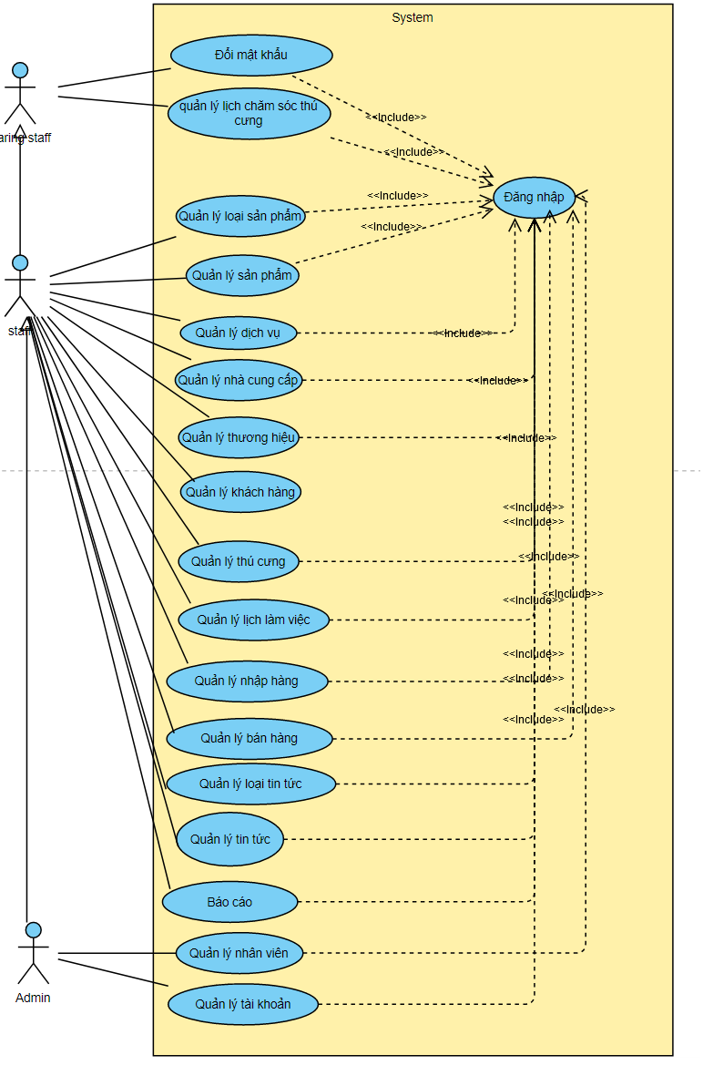

Bảng 3.1.1: Mô tả chức năng bên quản trị

|  |  |  |
| --- | --- | --- |
| **STT** | **Chức năng** | **Mô tả** |
| 1 | Quản lý loại sản  phẩm | Quản lý thông tin loại sản phẩm bao gồm các chức  năng: thêm, sửa, xóa. |
| 2 | Quản lý sản phẩm | Người quản trị có thể quản lý thông tin tất cả các loại sản phẩm bao gồm cả thêm, sửa, xóa các sản phẩm. Ngoài ra, quản trị viên có thể cập nhập giá bán, giảm giá, tồn kho. |
| 3 | Quản lý nhập hàng | Khi hàng mới nhập thêm về, quản trị viên sẽ tiến  hành nhập thông tin phiếu nhập và nếu thông tin phiếu nhập có sai sót sẽ tiến hành cập nhật lại thông tin phiếu nhập. Khi không còn muốn lưu trữ thông  tin nhập hàng sẽ xóa khỏi hệ thống. |
| 4 | Quản lý xuất hàng | Khi xuất hàng ra cửa hàng, quản trị viên sẽ tiến hành nhập thông tin vào phiếu xuất và nếu thông tin có sai sót sẽ tiến hành cập nhật lại thông tin. Khi không còn muốn lưu trữ nữa thì thông tin sẽ bị xóa khỏi hệ  thống. |
| 5 | Quản lý nhà cung cấp | Khi nhập sản phẩm vào kho, quản trị viên sẽ thêm thông tin nhà cung cấp sản phẩm vào hệ thống. Khi thông tin của nhà cung cấp thay đổi thì sẽ phải cập nhật lại và khi không còn nhập sản phẩm từ nhà  cung cấp đó nữa thì sẽ bị xóa khỏi hệ thống. |
| 6 | Quản lý khách hàng | Khi khách hàng mua hàng thì sẽ được hệ thống lưu giữ thông tin lại. Khi đó khách hàng mua hàng những lần tiếp theo sẽ được giảm giá và thông tin của khách hàng sẽ được quản trị viên nhập vào hệ thống. Khi thông tin của khách hàng có sai sót thì sẽ được cập nhật lại và khi khách hàng không còn thường xuyên  đến mua hàng nữa thì sẽ bị xóa khỏi hệ thống. |
| 7 | Quản lý nhân viên | Trong một cửa hàng sẽ có rất nhiều các bộ phận nhân viên khác nhau làm việc vì vậy khi có một nhân viên mới đến làm thì quản trị viên sẽ nhập thông tin của  nhân  viên đó vào trong hệ  thống. Khi  thông tin nhân viên có sai sót thì quản trị viên sẽ cập nhật lại thông tin của nhân viên và khi nhân viên đó  không còn làm nữa thì sẽ bị xóa khỏi hệ thống. |
| 8 | Quản lý tài khoản | Khi muốn tạo một tài khoản quản trị mới, quản trị viên sẽ đăng nhập vào và tạo một tài khoản. Nếu có sai sót thì sửa thông tin. Nếu tài khoản không còn được sử dụng thì có thể xóa. |
| 9 | Quản lý dịch vụ | Người quản trị có thể quản lý thông tin tất cả các dịch vụ bao gồm cả thêm, sửa, ẩn/hiện dịch vụ. Ngoài ra, quản trị viên có thể cập nhập giá dịch vụ, thời gian đặt lịch khả dụng. |

Hình 3.1.2: Usecase thương hiệu

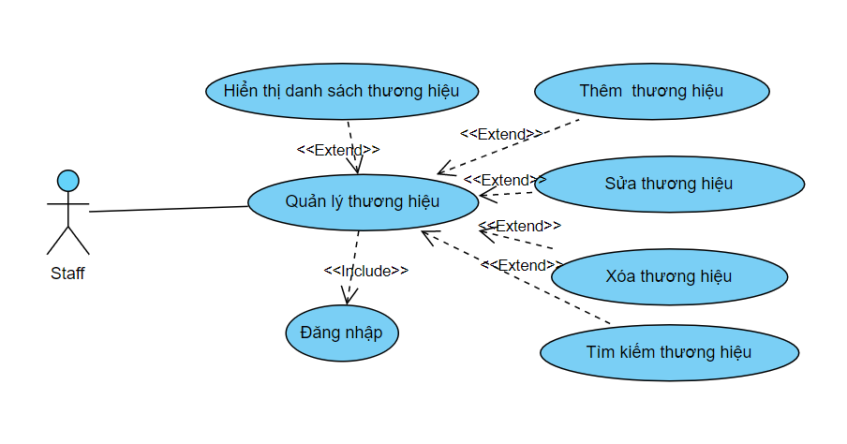

Hình 3.1.3: Usecase quản lý tài khoản

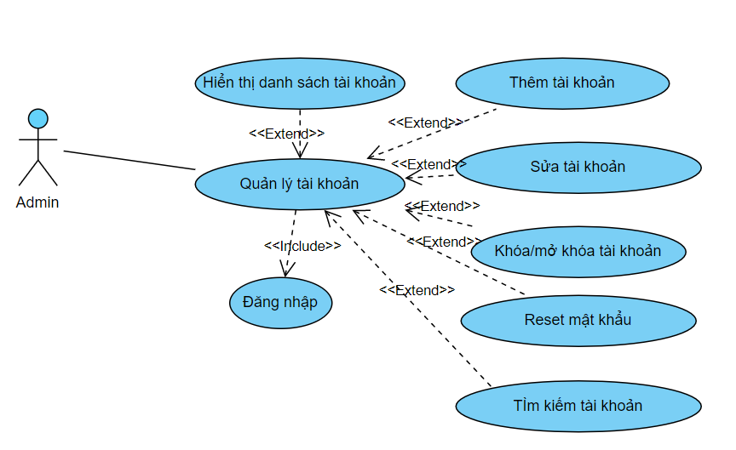

Hình 3.1.4: Usecase quản lý tin tức

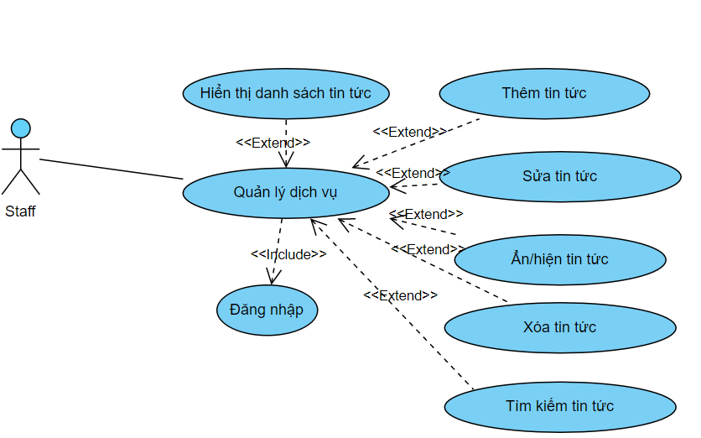

Hình 3.1.5: Usecase quản lý loại sản phẩm

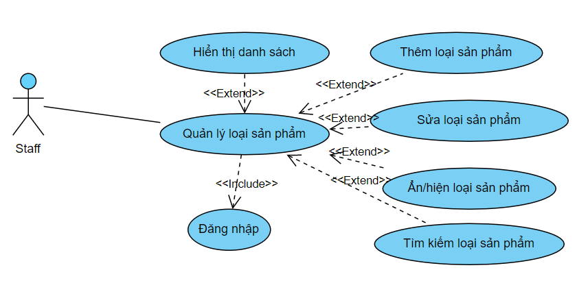

+Mô tả luồng sự kiện của case sử dụng thêm loại sản phẩm

|  |  |
| --- | --- |
| Name | Value |
| Tên usecase | Thêm loại sản phẩm |
| Tác nhân | Quản trị viên |
| Điều kiện trước | Quản trị viên đăng nhập thành công vào hệ thống |
| Mục tiêu | Thêm loại sản phẩm thành công,lưu thông tin loại sản phẩm vào cơ sở dữ liệu |
| Kích hoạt | Khi người quản trị thêm loại sản phẩm |

Flow of Events:

-Basic flow:

|  |
| --- |
| 1. Quản trị viên yêu cầu chức năng thêm loại sản phẩm |
| 1. Hệ thống Hiển thị trang nhập thông tin loại sản phẩm mới |
| 1. Quản trị viên nhập thông tin loại sản phẩm |
| 1. Quản trị viên nhấn nút thêm loại sản phẩm |
| 5.1 Hệ thống kiểm tra tính hợp lệ của thông tin vừa nhập  5.2 Hệ thống kiểm tra và xác nhận thông tin vừa nhập không có trường bỏ trống, loại sản phầm vừa nhập tồn tại trong hệ thống.  5.3 Hệ thống lưu loại sản phẩm vừa nhập vào csdl.  5.4 Hệ thống hiển thị thông báo thêm thành công |
|  |

Exception flow

-TH1: Có trường thông tin bỏ trống

|  |
| --- |
| 1.1Hệ thống xác nhận có trường thông tin bỏ trống  1.2Hệ thống bôi đỏ vùng nhập thông tin bỏ trống  1.3Hệ thống thông báo Yêu cầu nhập tất cả các trường |
| 2. Quản trị viên nhập lại các trường bỏ trống |
| 3. Quay lại mục 4 Basic Flow |

-TH2: loại sản phẩm đã tồn tại trong hệ thống

|  |
| --- |
| 1. Quản trị viên nhập mã loại sản phẩm |
| 2.1 Hệ thống kiểm tra và tìm thấy loại sản phẩm đã có trong csdl  2.2 Hệ thống bôi đỏ vùng nhập mã loại sản phẩm  2.3 Hệ thống thông báo loại sản phẩm đã tồn tại |

+Mô tả luồng sự kiện của case sử dụng sửa loại sản phẩm

|  |  |
| --- | --- |
| Name | Value |
| Tên usecase | sửa loại sản phẩm |
| Tác nhân | Quản trị viên |
| Điều kiện trước | Quản trị viên đăng nhập thành công vào hệ thống |
| Mục tiêu | Sửa loại sản phẩm thành công,lưu thông tin loại sản phẩm vừa sửa |
| Kích hoạt | Khi quản trị Sửa loại sản phẩm |

Flow of Events:

-Basic flow:

|  |
| --- |
| 1.Quản trị viên yêu cầu chức năng sửa loại sản phẩm |
| 2.Hệ thống Hiển thị trang sửa thông tin loại sản phẩm |
| 3.Quản trị viên nhập thông tin cần sửa của loại sản phẩm |
| 4.Quản trị viên nhấn nút sửa loại sản phẩm |
| 5.1 Hệ thống kiểm tra tính hợp lệ của thông tin vừa nhập  5.2 Hệ thống kiểm tra và xác nhận thông tin vừa nhập không có trường bỏ trống.  5.3 Hệ thống lưu loại sản phẩm vừa sửa vào csdl.  5.4 Hệ thống hiển thị thông báo sửa thành công |
|  |

Hình 3.1.6 : Usecase quản lý sản phẩm

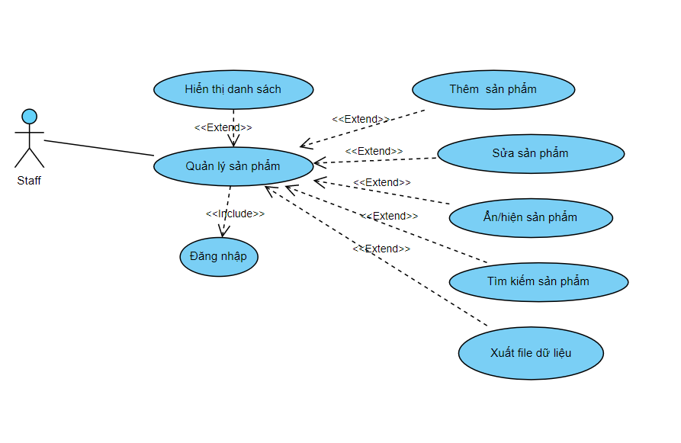

Mô tả luồng sự kiện của case sử dụng thêm sản phẩm

|  |  |
| --- | --- |
| Name | Value |
| Tên usecase | Thêm sản phẩm |
| Tác nhân | Quản trị viên |
| Điều kiện trước | Quản trị viên đăng nhập thành công vào hệ thống |
| Mục tiêu | Thêm sản phẩm thành công,lưu thông tin sản phẩm vào cơ sở dữ liệu |
| Kích hoạt | Khi người quản trị thêm sản phẩm |

Flow of Events:

-Basic flow:

|  |
| --- |
| 1. Quản trị viên yêu cầu chức năng thêm sản phẩm |
| 1. SYSTEM Hệ thống Hiển thị trang nhập thông tin sản phẩm mới |
| 1. Quản trị viên nhập thông tin sản phẩm |
| 1. Quản trị viên nhấn nút thêm lại sản phẩm |
| 5.1 SYSTEM Hệ thống kiểm tra tính hợp lệ của thông tin vừa nhập  5.2 SYSTEM Hệ thống kiểm tra và xác nhận thông tin vừa nhập không có trường bỏ trống, sản phầm vừa nhập tồn tại trong hệ thống.  5.3 SYSTEM Hệ thống lưu sản phẩm vừa nhập vào csdl.  5.4 SYSTEM Hệ thống hiển thị thông báo thêm thành công |
|  |

Exception flow

-TH1: Có trường thông tin bỏ trống

|  |
| --- |
| * 1. SYSTEM Hệ thống xác nhận có trường thông tin bỏ trống   2. SYSTEM Hệ thống bôi đỏ vùng nhập thông tin bỏ trống   3. SYSTEM Hệ thống thông báo Yêu cầu nhập tất cả các trường |
| 2. Quản trị viên nhập lại các trường bỏ trống |
| 3. Quay lại mục 4 Basic Flow |

-TH2: loại sản phẩm đã tồn tại trong hệ thống

|  |
| --- |
| 1. Quản trị viên nhập mã loại sản phẩm |
| 2.1 SYSTEM Hệ thống kiểm tra và tìm thấy sản phẩm đã có trong csdl  2.2 SYSTEM Hệ thống bôi đỏ vùng nhập mã sản phẩm  2.3 SYSTEM Hệ thống thông báo sản phẩm đã tồn tại |

+Mô tả luồng sự kiện của case sử dụng sửa sản phẩm

|  |  |
| --- | --- |
| Name | Value |
| Tên usecase | sửa sản phẩm |
| Tác nhân | Quản trị viên |
| Điều kiện trước | Quản trị viên đăng nhập thành công vào hệ thống |
| Mục tiêu | Sửa sản phẩm thành công,lưu thông tin sản phẩm vừa sửa |
| Kích hoạt | Khi quản trị Sửa sản phẩm |

Flow of Events:

-Basic flow:

|  |
| --- |
| 1.Quản trị viên yêu cầu chức năng sửa sản phẩm |
| SYSTEM Hệ thống Hiển thị trang sửa thông tin sản phẩm |
| 3.Quản trị viên nhập thông tin cần sửa của sản phẩm |
| 4.Quản trị viên nhấn nút sửa lại sản phẩm |
| 5.1 SYSTEM Hệ thống kiểm tra tính hợp lệ của thông tin vừa nhập  5.2 SYSTEM Hệ thống kiểm tra và xác nhận thông tin vừa nhập không có trường bỏ trống.  5.3 SYSTEM Hệ thống lưu sản phẩm vừa sửa vào csdl.  5.4 SYSTEM Hệ thống hiển thị thông báo sửa thành công |
|  |

Exception flow:

-TH: Có trường thông tin bỏ trống

|  |
| --- |
| 1.1 SYSTEM Hệ thống xác nhận có trường thông tin bỏ trống  1.2 SYSTEM Hệ thống bôi đỏ vùng nhập thông tin bỏ trống  1.3 SYSTEM Hệ thống thông báo Yêu cầu nhập tất cả các trường |
| 2. Quản trị viên nhập lại các trường bỏ trống |
| 3. Quay lại mục 4 Basic Flow |

Hình 3.1.7: Usecase quản lý nhân viên

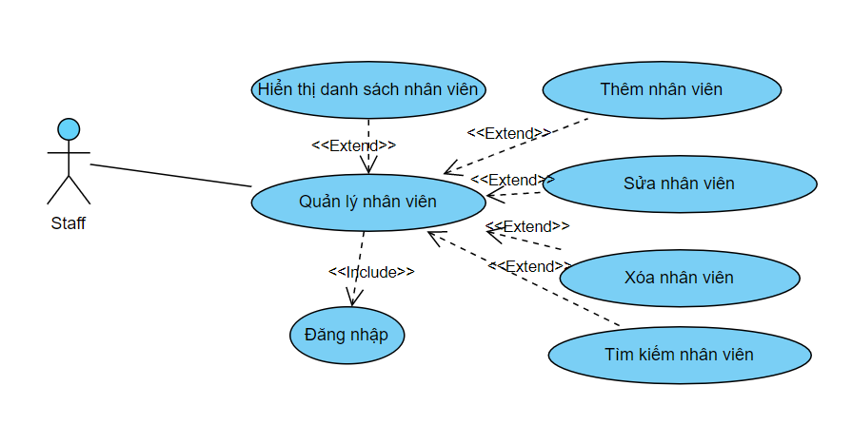

Hình 3.1.8: Usecase quản lý nhà cung cấp

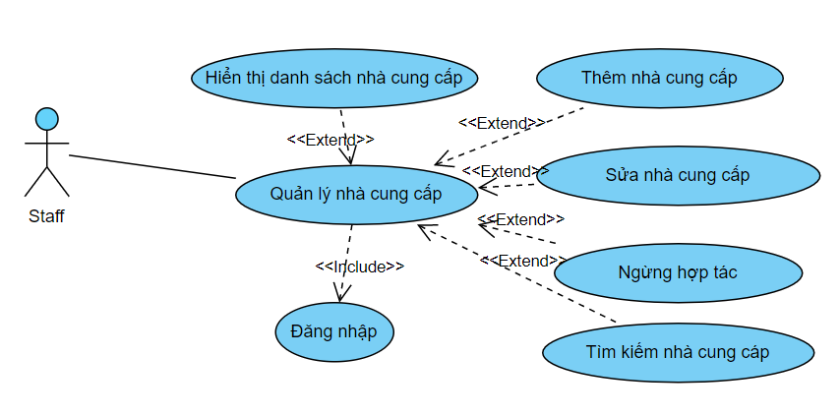

Hình 3.1.9: Usecase quản lý khách hàng

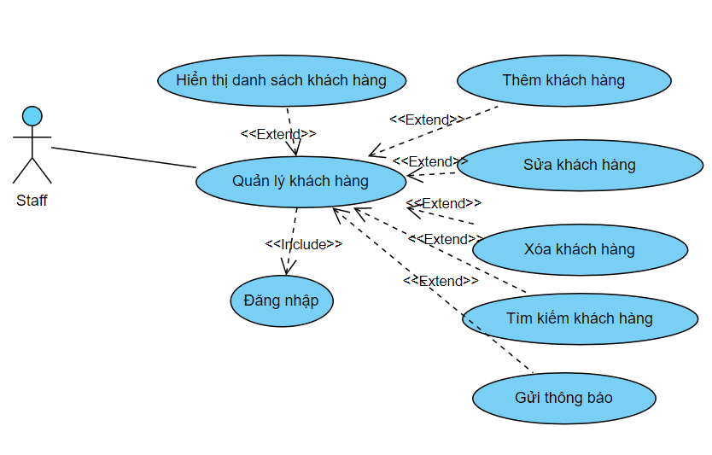

Hình 3.1.10: Usecase quản lý hóa đơn nhập

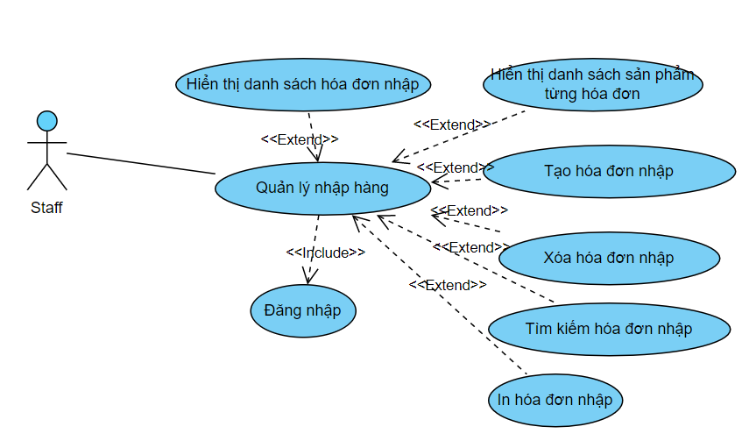

Hình 3.1.11 : Usecase quản lý hóa đơn bán

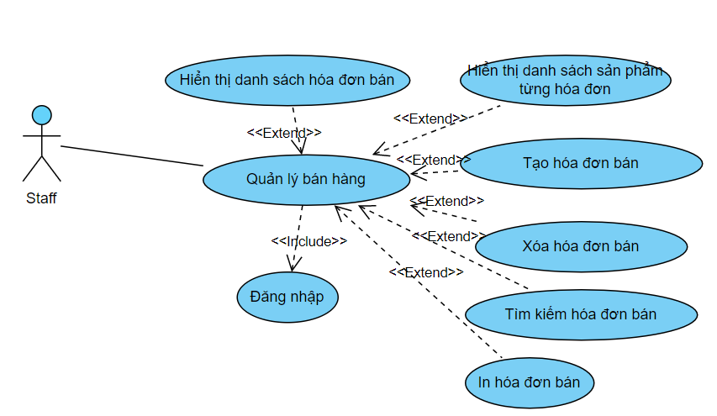

Hình 3.1.12: usecase quản lý dịch vụ

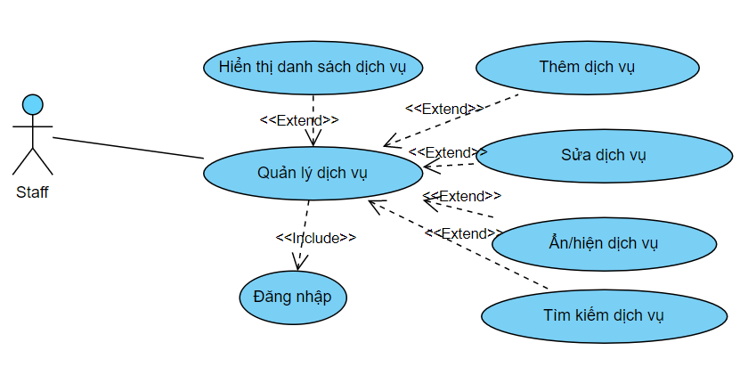

* + - 1. Chức năng của phân hệ người dung

Hình 3.1.13: Biểu đồ usecase tổng quát phân hệ người dùng

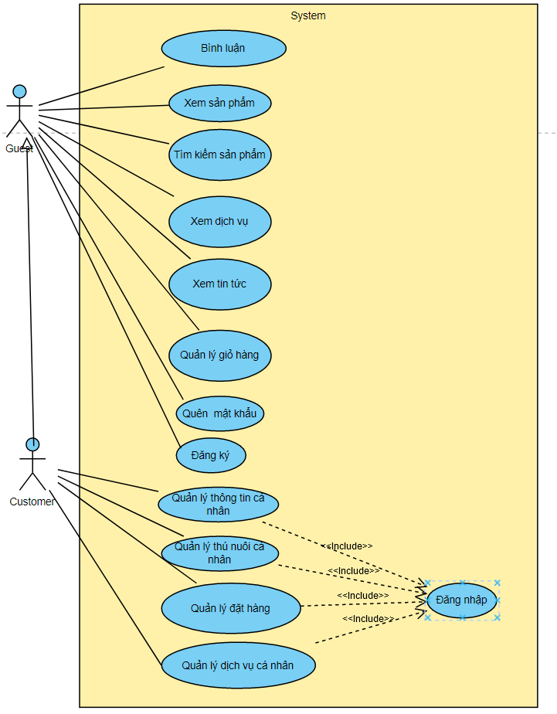

Bảng 3.1.2: Mô tả chức năng phía người dùng

|  |  |  |
| --- | --- | --- |
| **STT** | **Chức năng** | **Mô tả** |
| 1 | Xem chi tiết sản phẩm | Người dùng có thể xem các thông tin chi tiết của sản phẩm |
| 2 | Xem chi tiết dịch vụ | Người dùng có thể xem các thông tin chi tiết của dịch vụ |
| 3 | Tìm kiếm sản phẩm | Tìm kiếm sản phẩm theo tên sản phẩm |
| 4 | Bình luận | Người dùng có thể vào thể vào phần bình luận tại trang chi tiết sản phẩm để đặt câu hỏi về sản phẩm. |
| 5 | Xem tin tức | Người dùng có thể xem các bài viết kinh nghiệm, tin tức, kỹ năng chăm sóc thú cưng. |
| 6 | Đăng ký | Một số chức năng cần có tài khoản để xử dụng. Ví dụ như đặt hàng, đặt dịch vụ. Người dùng khi chưa có thể đăng ký một tài khoản dành cho khách hàng. |
| 7 | Quên mật khẩu | Khi người dùng quên mật khẩu, người dùng có thể chọn chức năng quên mật khẩu. Một mã OTP sẽ gửi đến số điện thoại để xác minh. Nhập đúng mã OTP và người dùng có thể đổi sang mật khẩu mới. |
| 8 | Quản lý dịch vụ cá nhân | Người dùng có thể đặt lịch dịch vụ, xem lịch sử đặt lịch hủy dịch vụ. Khi đã sử dịch vụ, người dùng có thể xem lại các ảnh/video đã sử dụng và chia sẻ nó lên mạng xã hội. |
| 9 | Quản lý giỏ hàng | Người dùng quản lý thông tin của các mặt hàng nội thất đã chọn mua như sửa hoặc xóa các thông tin trong giỏ hàng đã chọn sẽ chọn các mặt hàng mình muốn mua cho vào giỏ hàng của mình. Và điều chỉnh các thông tin về mặt hàng đã chọn. |
| 10 | Quản lý đặt hàng | Khi người dùng đã chọn xong các sản phẩm muốn mua, Có thể vào trang đặt hàng các sản phẩm trong giỏ hàng. Người dùng có thể xem lịch sử đặt hàng, hủy mua sản phẩm chưa giao, đánh giá sản phẩm đã mua. |
| 11 | Quản lý thông tin cá nhân | Sau khi đăng ký tài khoản thành công, khách hàng có thể thay đổi các thông tin cá nhân. Khách hàng cũng có thể đổi mật khẩu. |
| 12 | Quản lý thú cưng cá nhân | Người dùng có thể thêm, sửa, xóa thông tin của thú cưng của bản thân. |

Hình 3.1.14: Usecase quản lý đặt hàng

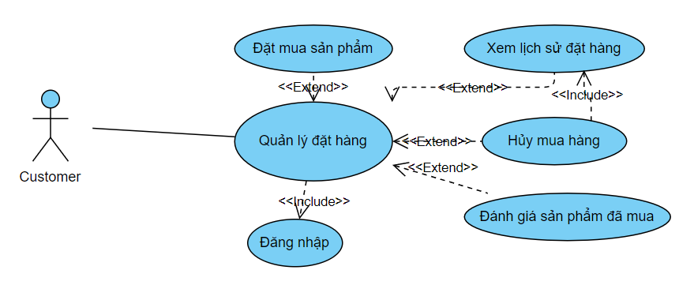

Hình 3.1.15: Usecase quản lý dịch vụ cá nhân

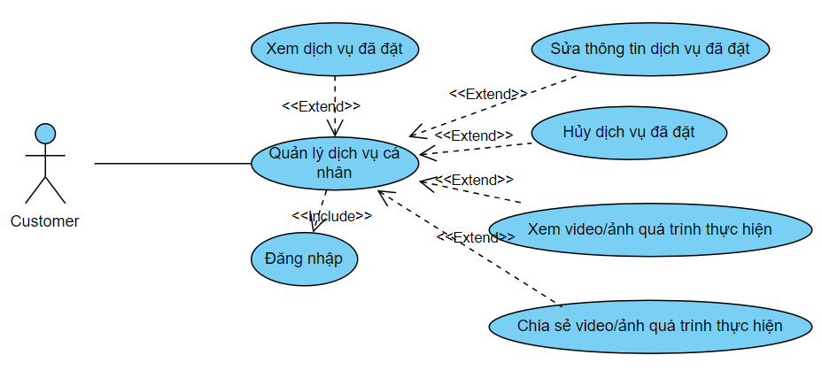

Hình 3.1.16: Usecase quản lý thú cưng cá nhân

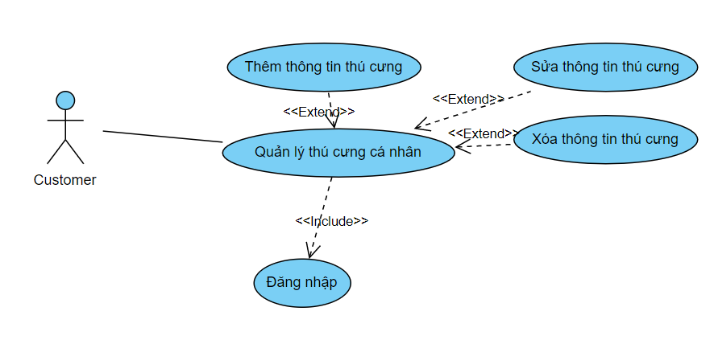

* + 1. Biểu đồ lớp thực thể

Hình 3.1.17: Biểu đồ class

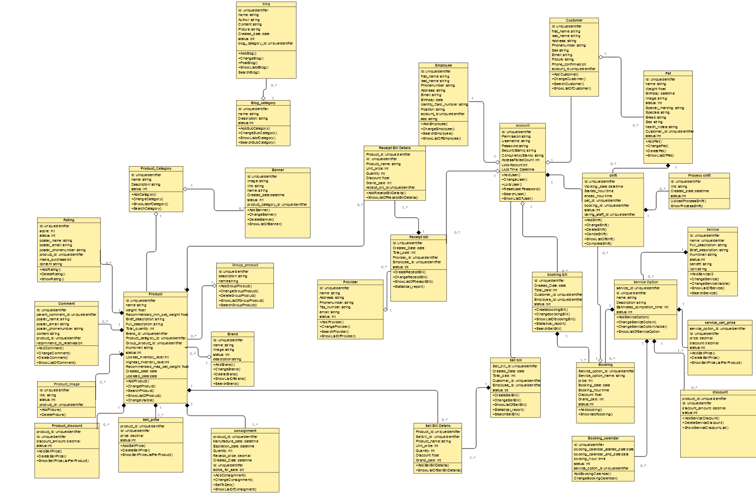

* + 1. Các yêu cầu phi chức năng

Bảng 3.1.3: Yêu cầu phi chức năng

|  |  |  |
| --- | --- | --- |
| **Mục** | **Tên yêu cầu** | **Mô tả yêu cầu** |
| 1 | Bảo mật thông tin | Bảo vệ thông tin dữ liệu không bị rò rỉ, đánh cắp |
| 2 | Hiệu suất cao | Tốc độ xử lý và giải quyết công việc của hệ thống nhanh chóng |
| 3 | Khả năng bảo trì, cập nhật | Có thể bảo dưỡng, sửa chữa, cập nhật hoặc thay thế các chức năng |
| 4 | Khả năng mở rộng | Có khả năng áp dụng cho nhiều đơn vị của công ty |
| 5 | Khả năng phục hồi dữ liệu | Phục hồi và lấy lại thông tin dữ liệu đã bị mất |
| 6 | Tính nhất quán và rõ ràng | Các chức năng cần phân chia rành mạch, không được xung đột hay bao quát ngang hàng nhau |
| 7 | Tính khả dụng | Dễ dàng học cách sử dụng, khả năng truy cập tốt, đáp ứng nhu cầu sử dụng tốt |
| 8 | Tính tin cậy | Khả năng phục hồi, chịu lỗi của hệ thống,thời gian có thể xảy ra gián đoạn ,… |
| 9 | Tính thẩm mỹ | Giao diện đẹp,dễ nhìn,thoải mái |

* 1. Thiết kế hệ thống
     1. Thiết kế cơ sở dữ liệu
* Mô hình cơ sở dữ liệu quan hệ

Hình 3.2.1: Biểu đồ cơ sở quan hệ

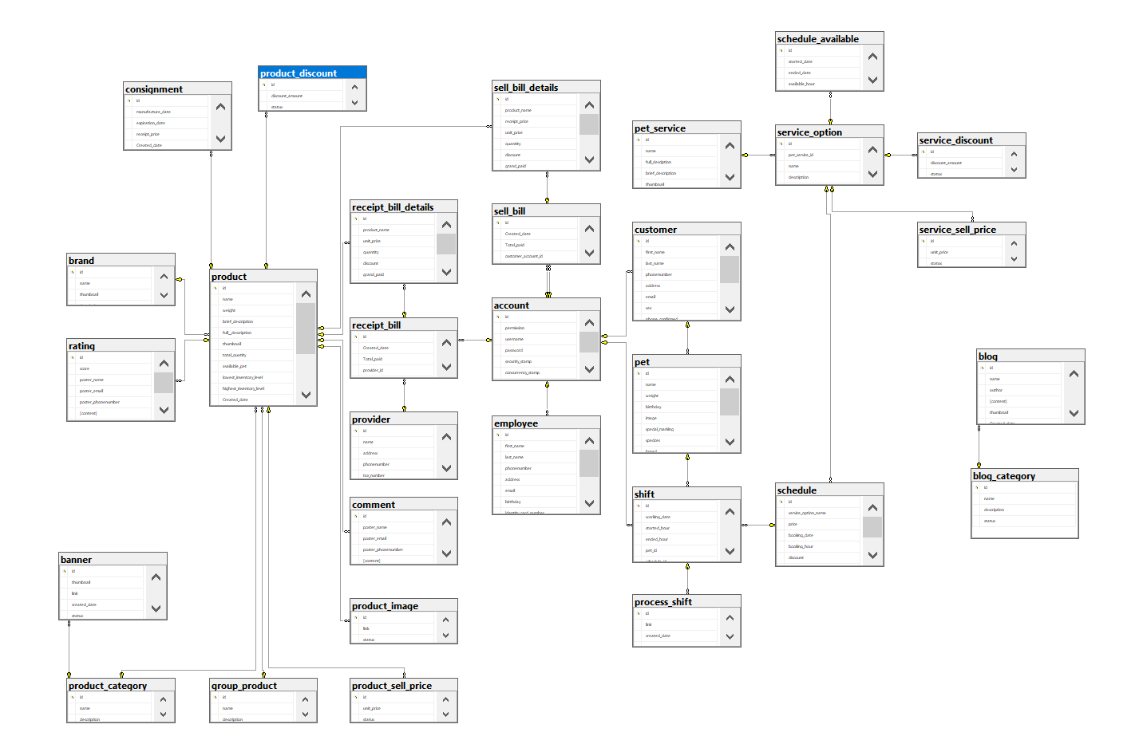

* Mô tả cấu trúc bảng

Bảng 3.1.4: Bảng loại tin tức

|  |  |  |  |  |
| --- | --- | --- | --- | --- |
| **STT** | **Tên Thuộc Tính** | **Kiểu Dữ Liệu** | **Ràng Buộc** | **Mô Tả** |
| 1 | id | nvarchar(50) | PK | Mã loại tin tức |
| 2 | name | nvarchar(100) | Not null, unique | Tên loại tin tức |
| 3 | description | nvarchar(500) | null | Mô tả loại tin |
| 4 | Status | Int | Not null | Trạng thái loại tin |

Bảng 3.1.5: Bảng tin tức

|  |  |  |  |  |
| --- | --- | --- | --- | --- |
| **STT** | **Tên Thuộc Tính** | **Kiểu Dữ Liệu** | **Ràng Buộc** | **Mô Tả** |
| 1 | id | nvarchar(50) | PK | Mã tin tức |
| 2 | name | nvarchar(100) | Not null, unique | Tiêu đề tin tức |
| 3 | author | nvarchar(100) | Not null | Tên tác giả |
| 4 | Content | Nvarchar(max) | Not null | Nội dung tin tức |
| 5 | Thumbnail | Nvarchar(300) | Not null | Ảnh bìa tin tức |
| 6 | Created_date | Date | Not null | Ngày tạo tin |
| 7 | Status | Int | Not null | Trạng thái tin tức |

Bảng 3.1.6: Bảng loại sản phẩm

|  |  |  |  |  |
| --- | --- | --- | --- | --- |
| **STT** | **Tên Thuộc Tính** | **Kiểu Dữ Liệu** | **Ràng Buộc** | **Mô Tả** |
| 1 | id | nvarchar(50) | PK | Mã loại sản phẩm |
| 2 | name | nvarchar(100) | Not null, unique | Tên loại sản phẩm |
| 3 | description | nvarchar(500) | null | Mô tả loại sản phẩm |
| 4 | Status | Int | Not null | Trạng thái loại sản phẩm |

Bảng 3.1.7: Bảng nhóm sản phẩm

|  |  |  |  |  |
| --- | --- | --- | --- | --- |
| **STT** | **Tên Thuộc Tính** | **Kiểu Dữ Liệu** | **Ràng Buộc** | **Mô Tả** |
| 1 | id | nvarchar(50) | PK | Mã nhóm sản phẩm |
| 2 | name | nvarchar(100) | Not null, unique | Tên nhóm sản phẩm |
| 3 | Status | Int | Not null | Trạng thái nhóm sản phẩm |

Bảng 3.1.8: Bảng thương hiệu

|  |  |  |  |  |
| --- | --- | --- | --- | --- |
| **STT** | **Tên Thuộc Tính** | **Kiểu Dữ Liệu** | **Ràng Buộc** | **Mô Tả** |
| 1 | id | nvarchar(50) | PK | Mã thương hiệu |
| 2 | name | nvarchar(100) | Not null, unique | Tên thương hiệu |
| 3 | Thumbnail | Nvarchar(300) | Not null | ảnh đại diện thương hiệu |
| 3 | description | nvarchar(500) | null | Mô tả thương hiệu |
| 4 | Status | Int | Not null | Trạng thái thương hiệu |

Bảng 3.1.9: Bảng quảng cáo

|  |  |  |  |  |
| --- | --- | --- | --- | --- |
| **STT** | **Tên Thuộc Tính** | **Kiểu Dữ Liệu** | **Ràng Buộc** | **Mô Tả** |
| 1 | id | nvarchar(50) | PK | Mã quảng cáo |
| 2 | thumbnail | nvarchar(300) | Not null, unique | Ảnh bìa quảng cáo |
| 3 | link | nvarchar(300) | Not null | Đường dẫn quảng cáo |
| 4 | Create_date | Date | Not null | Ngày khởi tạo |
| 5 | Active_as_slide | Bit | Not null | Làm slide trang chủ |
| 6 | Product_category_id | Nvarchar(50) | Not null(FK) | Mã loại sản phẩm |
| 7 | Status | Int | Not null | Trạng thái loại tin |

Bảng 3.1.10: Bảng sản phẩm

|  |  |  |  |  |
| --- | --- | --- | --- | --- |
| **STT** | **Tên Thuộc Tính** | **Kiểu Dữ Liệu** | **Ràng Buộc** | **Mô Tả** |
| 1 | id | Nvarchar(50) | PK | Mã sản phẩm |
| 2 | name | nvarchar(200) | Not null | Tên sản phẩm |
| 3 | weight | int | Not null | Trọng lượng sản phẩm |
| 4 | Brief_description | Nvarchar(max) | Not null | Mô tả vắn tắt |
| 5 | Full_description | Nvarchar(max) | Not null | Mô tả chi tiết |
| 6 | Thumbnail | Nvarchar(300) | Not null | Ảnh đại diện sản phẩm |
| 7 | Total_quantity | Int | Not null | Tổng số lượng hiện có |
| 8 | Lowest_inventory_level | Int | Not null | Định mức tối thiểu |
| 9 | Highest_inventory_level | Int | Not null | Định mức tối đa |
| 10 | Created_date | Date | Not null | Ngày tạo |
| 11 | Update_date | Date | Not null | Ngày cập nhật |
| 12 | Product_category_id | Nvarchar(50) | FK | Mã loại sản phẩm |
| 13 | Group_product_id | Nvarchar(50) | FK | Mã nhóm sản phẩm |
| 14 | Brand_id | Nvarchar(50) | FK | Mã thương hiệu |
| 15 | Status | Int | Not null | Trạng thái sản phẩm |

Bảng 3.1.11: Bảng đánh giá sản phẩm

|  |  |  |  |  |
| --- | --- | --- | --- | --- |
| **STT** | **Tên Thuộc Tính** | **Kiểu Dữ Liệu** | **Ràng Buộc** | **Mô Tả** |
| 1 | id | nvarchar(50) | PK | Mã đánh giá |
| 2 | score | Int | Not null | Số điểm đánh giá |
| 3 | Poster_name | nvarchar(100) | Not null | Tên người đánh giá |
| 4 | Poster_email | Nvarchar(100) | Not null | Email người đánh giá |
| 5 | Poster_phonenumber | Nvarchar(30) | Not null | Số điện thoại người đánh giá |
| 6 | Content | Nvarchar(300) | Not null | Nội dung đánh giá |
| 7 | Made_purchase | Bit | Not null | Đã mua sản phẩm tại của hàng |
| 8 | Recommend_to_relatives | Bit | Not null | Giới thiệu sản phẩm cho người thân |
| 9 | Product_id | nvarchar(50) | FK | Mã sản phẩm |
| 10 | Status | Int | Not null | Trạng thái loại tin |

Bảng 3.1.12: Bảnh bình luận sản phẩm

|  |  |  |  |  |
| --- | --- | --- | --- | --- |
| **STT** | **Tên Thuộc Tính** | **Kiểu Dữ Liệu** | **Ràng Buộc** | **Mô Tả** |
| 1 | id | nvarchar(50) | PK | Mã đánh giá |
| 3 | Poster_name | nvarchar(100) | Not null | Tên người đánh giá |
| 4 | Poster_email | Nvarchar(100) | Not null | Email người đánh giá |
| 5 | Poster_phonenumber | Nvarchar(30) | Not null | Số điện thoại người đánh giá |
| 6 | Content | Nvarchar(300) | Not null | Nội dung đánh giá |
| 7 | Parent_comment_id | nvarchar(50) | Null | Mã đánh giá cha |
| 8 | Product_id | nvarchar(50) | FK | Mã sản phẩm |
| 9 | Status | Int | Not null | Trạng thái loại tin |

Bảng 3.1.13: Bảng ảnh sản phẩm

|  |  |  |  |  |  |
| --- | --- | --- | --- | --- | --- |
| **STT** | **Tên Thuộc Tính** |  | **Kiểu Dữ Liệu** | **Ràng Buộc** | **Mô Tả** |
| 1 | id |  | nvarchar(50) | PK | Mã loại sản phẩm |
| 2 | Link |  | nvarchar(300) | Not null | Đường dẫn ảnh sản phẩm |
| 3 | Product_id |  | nvarchar(50) | FK | Mã sản phẩm |
| 4 | Status |  | Int | Not null | Trạng thái ảnh |

Bảng 3.1.14: Bảng giá sản phẩm

|  |  |  |  |  |
| --- | --- | --- | --- | --- |
| **STT** | **Tên Thuộc Tính** | **Kiểu Dữ Liệu** | **Ràng Buộc** | **Mô Tả** |
| 1 | id | nvarchar(50) | PK | Mã loại sản phẩm |
| 2 | Unit_price | int | Not null | Giá bán cho một sản phẩm |
| 3 | Product_id | nvarchar(50) | FK | Mã sản phẩm |
| 4 | Status | Int | Not null | Trạng thái ảnh |

Bảng 3.1.15: Bảng giảm giá sản phẩm

|  |  |  |  |  |
| --- | --- | --- | --- | --- |
| **STT** | **Tên Thuộc Tính** | **Kiểu Dữ Liệu** | **Ràng Buộc** | **Mô Tả** |
| 1 | id | nvarchar(50) | PK | Mã loại sản phẩm |
| 2 | Discount_amount | Float | Not null | Phần trăm giảm giá sản phẩm |
| 3 | Product_id | nvarchar(50) | null | Mã sản phẩm |
| 4 | Status | Int | Not null | Trạng thái giá bán |

Bảng 3.1.16: Bảng sản phẩm tồn kho

|  |  |  |  |  |
| --- | --- | --- | --- | --- |
| **STT** | **Tên Thuộc Tính** | **Kiểu Dữ Liệu** | **Ràng Buộc** | **Mô Tả** |
| 1 | id | nvarchar(50) | PK | Mã hàng tồn kho |
| 2 | Manufacture_date | Date | Not null | Ngày sản xuất |
| 3 | expiration_date | date | Not null | Ngày hết hạn |
| 4 | Receipt_price | Int | Not null | Giá nhập |
| 5 | Created_date | Date | Not null | Ngày nhập |
| 6 | Status | Int | Not null | Trạng thái giá bán |
| 7 | Product_id | Nvarchar(50) | FK | Mã sản phẩm |

Bảng 3.1.17: Bảng tài khoản

|  |  |  |  |  |
| --- | --- | --- | --- | --- |
| **STT** | **Tên Thuộc Tính** | **Kiểu Dữ Liệu** | **Ràng Buộc** | **Mô Tả** |
| 1 | id | nvarchar(50) | PK | Mã tài khoản |
| 2 | Username | Nvarchar(100) | Not null, unique | Tên tài khoản |
| 3 | Password | Nvarchar(100) | Not null | Mật khẩu |
| 4 | Permisstion | Nvarchar(100) | Not null | Quyền truy cập |
| 5 | Security_stamp | Nvarchar(100) | null | Mã định danh |
| 6 | Concurrency_stamp | Nvarchar(100) | null | Định danh hiện tại |
| 7 | Access_failed_count | Int | Null | Số lần nhập sai tài mật khẩu |
| 8 | Lock_account | Bit | Not null | Khóa tài khoản |
| 9 | Lock_time | Datetime | null | Thời gian mở khóa |
| 10 | Phone_confirmed | Bit | Not null | Chứng thực số điện thoại |

Bảng 3.1.18: Bảng nhân viên

|  |  |  |  |  |
| --- | --- | --- | --- | --- |
| **STT** | **Tên Thuộc Tính** | **Kiểu Dữ Liệu** | **Ràng Buộc** | **Mô Tả** |
| 1 | id | nvarchar(50) | PK | Mã nhân viên |
| 2 | First_name | Nvarchar(50) | Not null | Tên nhân viên |
| 3 | Last_name | Nvarchar(100) | Not null | Họ và tên đệm nhân viên |
| 4 | Phonenumber | Nvarchar(30) | Not null | Số điện thoại nhân viên |
| 5 | address | Nvarchar(200) | Not null | Địa chỉ nhân viên |
| 6 | Email | Nvarchar(200) | Not null | Địa chỉ email nhân viên |
| 7 | Sex | Nvarchar(10) | Not null | Giới tính nhân viên |
| 8 | Birthday | date | Not null | Ngày sinh nhân viên |
| 9 | Identity_card_number | Nvarchar(30) | Not null | Số CMND/CCCD |
| 10 | Status | Int | Not null | Trạng thái nhân viên |
| 11 | Account_id | Nvarchar(50) | FK | Mã tài khoản |

Bảng 3.1.19: Bảng khách hàng

|  |  |  |  |  |
| --- | --- | --- | --- | --- |
| **STT** | **Tên Thuộc Tính** | **Kiểu Dữ Liệu** | **Ràng Buộc** | **Mô Tả** |
| 1 | id | nvarchar(50) | PK | Mã khách hàng |
| 2 | First_name | Nvarchar(50) | Not null | Tên khách hàng |
| 3 | Last_name | Nvarchar(100) | Not null | Họ và tên đệm khách hàng |
| 4 | Phonenumber | Nvarchar(30) | Not null | Số điện thoại khách hàng |
| 5 | address | Nvarchar(200) | Not null | Địa chỉ khách hàng |
| 6 | Email | Nvarchar(200) | Not null | Địa chỉ email khách hàng |
| 7 | Sex | Nvarchar(10) | Not null | Giới tính khách hàng |
| 8 | Image | Nvarchar(100) | null | ảnh đại diện |
| 9 | Status | Int | Not null | Trạng thái nhân viên |
| 10 | Account_id | Nvarchar(50) | FK | Mã tài khoản |

Bảng 3.1.20: Bảng thú cưng

|  |  |  |  |  |
| --- | --- | --- | --- | --- |
| **STT** | **Tên Thuộc Tính** | **Kiểu Dữ Liệu** | **Ràng Buộc** | **Mô Tả** |
| 1 | id | nvarchar(50) | PK | Mã thú cưng |
| 2 | name | Nvarchar(100) | Not null | Tên thú cưng |
| 3 | weight | int | Not null | Trọng lượng thú cưng |
| 4 | Birthday | Date | Not null | Ngày sinh thú cưng |
| 5 | Specice | Nvarchar(100) | Not null | Loài động vật |
| 6 | Breed | Nvarchar(100) | Not null | Phân giống động vật |
| 7 | Sex | Nvarchar(10) | Not null | Giới tính khách hàng |
| 8 | Image | Nvarchar(100) | null | ảnh đại diện |
| 9 | Health_note | Nvarchar(max) | Not null | Ghi chú sức khỏe |
| 10 | Status | Int | Not null | Trạng thái nhân viên |
| 11 | Account_id | Nvarchar(50) | FK | Mã tài khoản |

Bảng 3.1.21: Bảng nhà cung cấp

|  |  |  |  |  |
| --- | --- | --- | --- | --- |
| **STT** | **Tên Thuộc Tính** | **Kiểu Dữ Liệu** | **Ràng Buộc** | **Mô Tả** |
| 1 | id | nvarchar(50) | PK | Mã nhà cung cấp |
| 2 | name | nvarchar(200) | Not null, unique | Tên nhà cung cấp |
| 3 | Address | Nvarchar(500) | Not null | Địa chỉ nhà cung cấp |
| 4 | Phonenumber | Nvarchar(30) | null | Số điện thoại nhà cung cấp |
| 5 | Tax_number | Nvarchar(30) | Not null | Mã số thuế |
| 6 | Email | Nvarchar(30) | Not null | Địa chỉ email |
| 7 | Status | Int | Not null | Trạng thái nhà cung cấp |

Bảng 3.1.22: Bảng hóa đơn nhập

|  |  |  |  |  |
| --- | --- | --- | --- | --- |
| **STT** | **Tên Thuộc Tính** | **Kiểu Dữ Liệu** | **Ràng Buộc** | **Mô Tả** |
| 1 | id | nvarchar(50) | PK | Mã hóa đơn nhập |
| 2 | Create_date | Date | Not null | Ngày tạo |
| 3 | Total_paid | Bigint | Not null | Tổng tiền thanh tiền |
| 4 | Provider_id | Nvarchar(50) | FK | Mã nhà cung cấp |
| 5 | Employee_account_id | Nvarchar(50) | Not null | Mã tài khoản nhân viên tạo hóa đơn |
| 6 | Status | Int | Not null | Trạng thái hóa đơn |

Bảng 3.1.23: Bảng chi tiết hóa đơn nhập

|  |  |  |  |  |
| --- | --- | --- | --- | --- |
| **STT** | **Tên Thuộc Tính** | **Kiểu Dữ Liệu** | **Ràng Buộc** | **Mô Tả** |
| 1 | id | nvarchar(50) | PK | Mã chi tiết hóa đơn nhập |
| 2 | Product_name | Nvarchar(200) | Not null | Tên sản phẩm nhập |
| 3 | Unit_price | int | Not null | Giá nhập |
| 4 | Quantity | Int | Not null | Số lượng nhập |
| 5 | Discount | Float | Not null | Phần trăm giảm giá |
| 6 | Grand_paid | Bigint | Not null | Tổng tiền nhập sản phẩm |
| 7 | Status | Int | Not null | Trạng thái nhân viên |
| 8 | Product_id | Nvarchar(50) | FK | Mã sản phẩm |
| 9 | Receipt_bill_id | Nvarchar(50) | FK | Mã hóa đơn nhập |

Bảng 3.1.24: Bảng hóa đơn bán

|  |  |  |  |  |
| --- | --- | --- | --- | --- |
| **STT** | **Tên Thuộc Tính** | **Kiểu Dữ Liệu** | **Ràng Buộc** | **Mô Tả** |
| 1 | id | nvarchar(50) | PK | Mã hóa đơn bán |
| 2 | Create_date | Date | Not null | Ngày tạo |
| 3 | Total_paid | Bigint | Not null | Tổng tiền thanh tiền |
| 4 | Provider_id | Nvarchar(50) | FK | Mã nhà cung cấp |
| 5 | Employee_account_id | Nvarchar(50) | Not null | Mã tài khoản nhân viên tạo hóa đơn |
| 6 | Status | Int | Not null | Trạng thái hóa đơn |

Bảng 3.1.25: Bảng chi tiết hóa đơn nhập

|  |  |  |  |  |
| --- | --- | --- | --- | --- |
| **STT** | **Tên Thuộc Tính** | **Kiểu Dữ Liệu** | **Ràng Buộc** | **Mô Tả** |
| 1 | id | nvarchar(50) | PK | Mã chi tiết hóa đơn bán |
| 2 | Product_name | Nvarchar(200) | Not null | Tên sản phẩm nhập |
| 3 | Unit_price | int | Not null | Giá bán |
| 4 | Receipt_price | Int | Not null | Giá nhập |
| 5 | Quantity | Int | Not null | Số lượng bán |
| 6 | Discount | Float | Not null | Phần trăm giảm giá |
| 7 | Grand_paid | Bigint | Not null | Tổng tiền bán sản phẩm |
| 8 | Status | Int | Not null | Trạng thái nhân viên |
| 9 | Product_id | Nvarchar(50) | FK | Mã sản phẩm |
| 10 | sell_bill_id | Nvarchar(50) | FK | Mã hóa đơn nhập |

Bảng 3.1.26: Bảng dịch vụ thú cưng

|  |  |  |  |  |
| --- | --- | --- | --- | --- |
| **STT** | **Tên Thuộc Tính** | **Kiểu Dữ Liệu** | **Ràng Buộc** | **Mô Tả** |
| 1 | id | nvarchar(50) | PK | Mã dịch vụ thú cưng |
| 2 | name | Nvarchar(200) | Not null | Tên dịch vụ |
| 3 | Full description | Nvarchar(max) | Not null | Mô tả chi tiết |
| 4 | Brief description | Nvarchar(max) | Not null | Mô tả vấn tắt |
| 5 | Thumbnail | Nvarchar(300) | Not null | Ảnh đại diện dịch vụ |
| 6 | Icon | Nvarchar(300) | Not null | Icon dịch vụ |
| 7 | Status | Int | Not null | Trạng thái nhân viên |

Bảng 3.1.27: Bảng biến thể dịch vụ thú cưng

|  |  |  |  |  |
| --- | --- | --- | --- | --- |
| **STT** | **Tên Thuộc Tính** | **Kiểu Dữ Liệu** | **Ràng Buộc** | **Mô Tả** |
| 1 | id | nvarchar(50) | PK | Mã biến thể dịch vụ thú cưng |
| 2 | name | Nvarchar(200) | Not null | Tên biến thể dịch vụ |
| 3 | description | Nvarchar(max) | Not null | Mô tả chi tiết |
| 4 | Estimated_completion | Int | Not null | Thời gian hoàn thành |
| 5 | Status | Int | Not null | Trạng thái nhân viên |
| 6 | Pet_service_id | Nvarchar(50) | Not null | Mã dịch vụ |

Bảng 3.1.28: Bảng thời gian đặt lịch khả dụng

|  |  |  |  |  |
| --- | --- | --- | --- | --- |
| **STT** | **Tên Thuộc Tính** | **Kiểu Dữ Liệu** | **Ràng Buộc** | **Mô Tả** |
| 1 | id | nvarchar(50) | PK | Mã lịch khả dụng |
| 2 | Started_date | Date | Not null | Ngày thời gian bắt đầu |
| 3 | Ended_date | Date | Not null | Mô tả chi tiết |
| 4 | Availvable_hour | time | Not null | Thời gian hoàn thành |
| 5 | Status | Int | Not null | Trạng thái lịch khả dụng |
| 6 | Service_option_id | Nvarchar(50) | Not null | Mã biến thể dịch vụ |

Bảng 3.1.29: Bảng giá dịch vụ theo cân nặng

|  |  |  |  |  |
| --- | --- | --- | --- | --- |
| **STT** | **Tên Thuộc Tính** | **Kiểu Dữ Liệu** | **Ràng Buộc** | **Mô Tả** |
| 1 | id | nvarchar(50) | PK | Mã giá dịch vụ |
| 2 | Unit_price | Int | Not null | Giá dịch vụ |
| 3 | Pet minimum weight | Float | Not null | Cân nặng thấp nhất |
| 4 | Pet maximum weight | time | Not null | Cân nặng cao nhất |
| 5 | Status | Int | Not null | Trạng thái giá dịch vụ |
| 6 | Service_option_id | Nvarchar(50) | Not null | Mã biến thể dịch vụ |

Bảng 3.1.30: Bảng đặt lịch

|  |  |  |  |  |
| --- | --- | --- | --- | --- |
| **STT** | **Tên Thuộc Tính** | **Kiểu Dữ Liệu** | **Ràng Buộc** | **Mô Tả** |
| 1 | id | nvarchar(50) | PK | Mã đặt lịch |
| 2 | Service option name | Nvarchar(200) | Not null | Giá dịch vụ |
| 3 | Booking_date | Date | Not null | Ngày hẹn |
| 4 | Booking_hour | time | Not null | Thời gian hẹn |
| 5 | Status | Int | Not null | Trạng thái đặt lịch |
| 6 | Service_option_id | Nvarchar(50) | FK | Mã biến thể dịch vụ |
| 7 | Sell bill id | Nvarchar(50) | FK | Mã hóa đơn |
| 8 | Pet id | Nvarchar(50) | FK | Mã thú cưng |

Bảng 3.1.31: Bảng ca làm việc

|  |  |  |  |  |
| --- | --- | --- | --- | --- |
| **STT** | **Tên Thuộc Tính** | **Kiểu Dữ Liệu** | **Ràng Buộc** | **Mô Tả** |
| 1 | id | nvarchar(50) | PK | Mã ca làm việc |
| 2 | Working date | Date | Not null | Ngày làm việc |
| 3 | Started hour | Time | Not null | Giờ bắt đầu làm |
| 4 | Ended hour | time | Not null | Giờ kết thức làm |
| 5 | Schedule id | Nvarchar(50) | FK | Mã đặt lịchs |
| 5 | Status | Int | Not null | Trạng thái giá dịch vụ |
| 6 | Service_option_id | Nvarchar(50) | FK | Mã biến thể dịch vụ |
| 7 | Carting staff id | Nvarchar(50) | FK | Mã nhân viên chăm sóc |

* + 1. Thiết kế lớp đối tượng
       1. Biểu đồ lớp VOPC của các ca sử dụng

Hình 3.2.2: Biểu đồ VOPC Loại sản phẩm

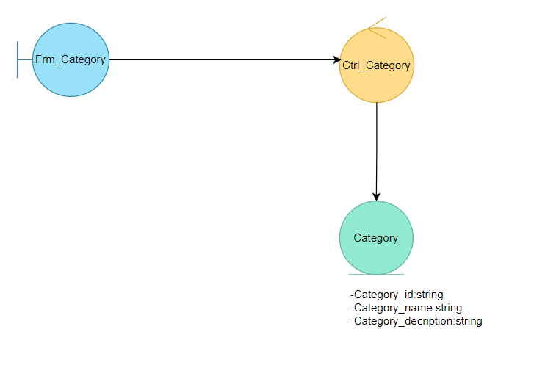

Hình 3.2.3: Biểu đồ VOPC Sản phẩm

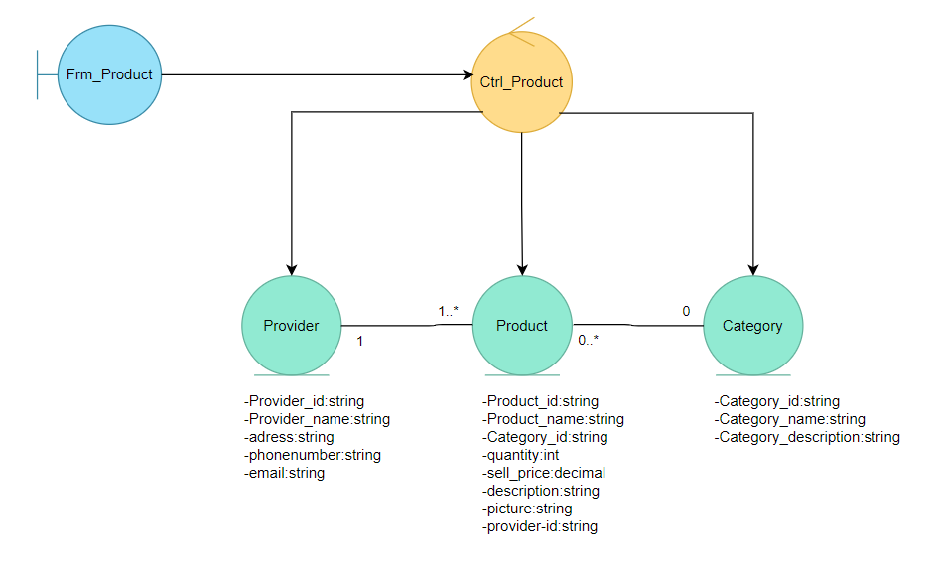

Hình 3.2.4: Biểu đồ VOPC Nhân viên

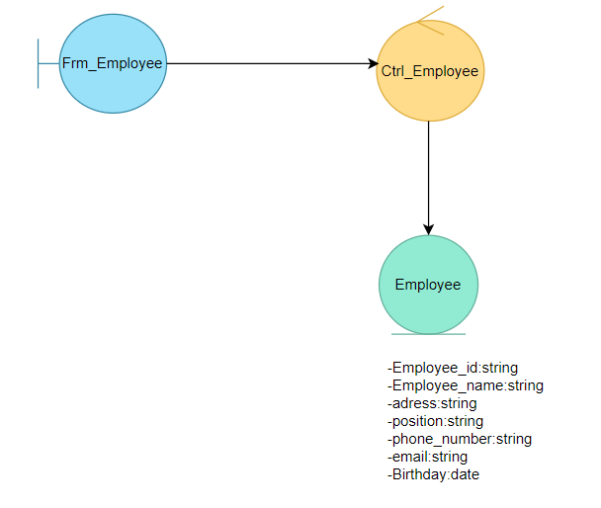

Hình 3.2.5: Biểu đồ VOPC tin tức

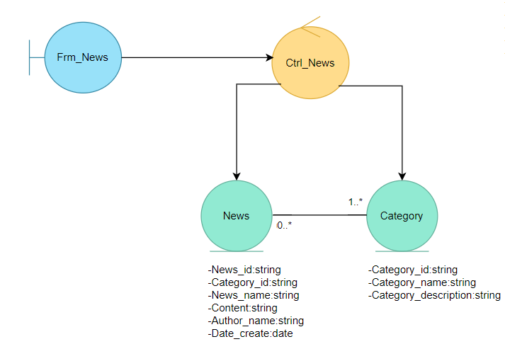

Hình 3.2.6:Biểu đồ VOPC nhà cung cấp

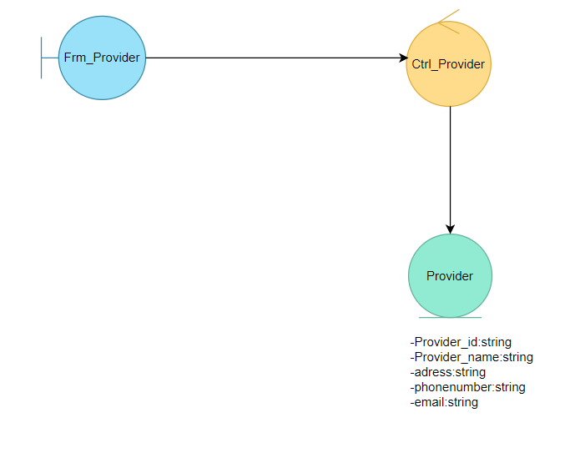

Hình 3.2.7:Biểu đồ VOPC khách hàng

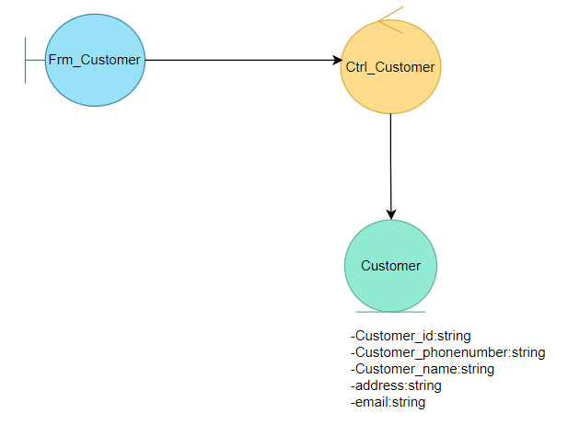

Hình 3.2.8: Biểu đồ VOPC hoá đơn bán

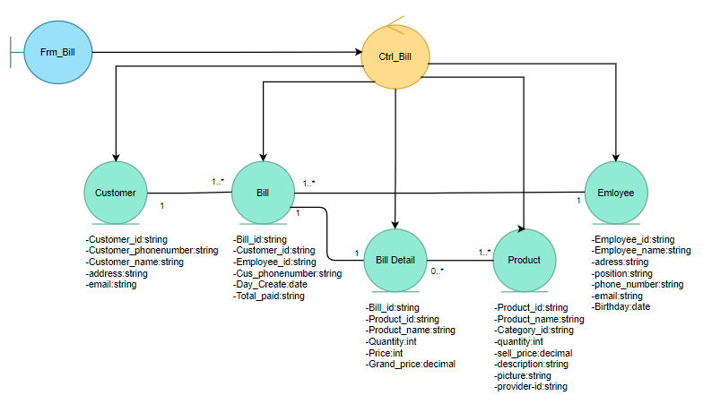

Hình 3.2.9:Biểu đồ VOPC hoá đơn nhập

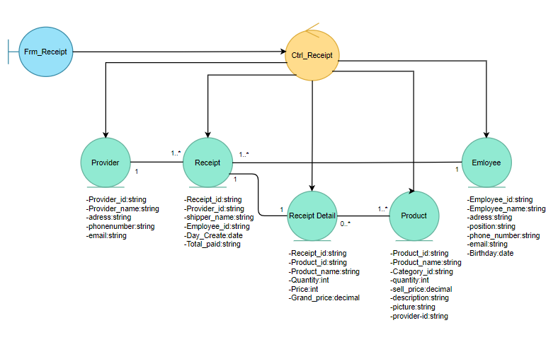

Trang người dùng:

Hình 3.2.10 :Biểu đồ VOPC xem sản phẩm theo loại,theo nhà cung cấp

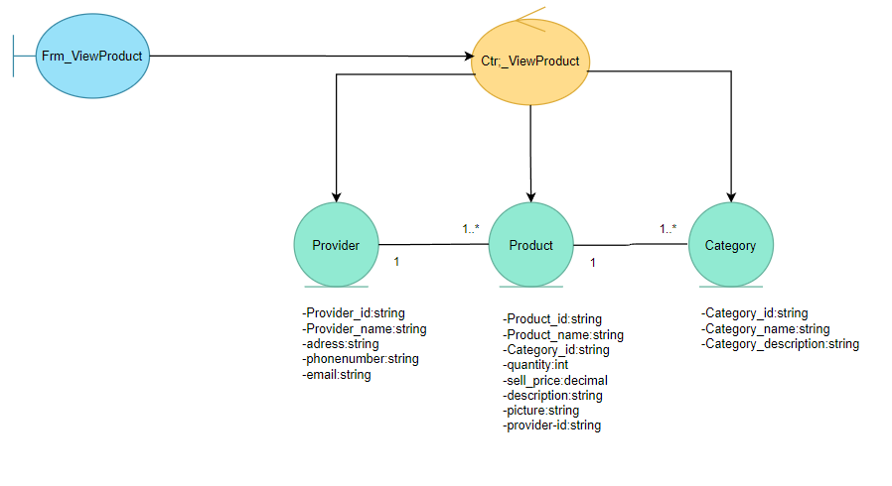

Hình 3.2.11:Biểu đồ VOPC đặt hàng

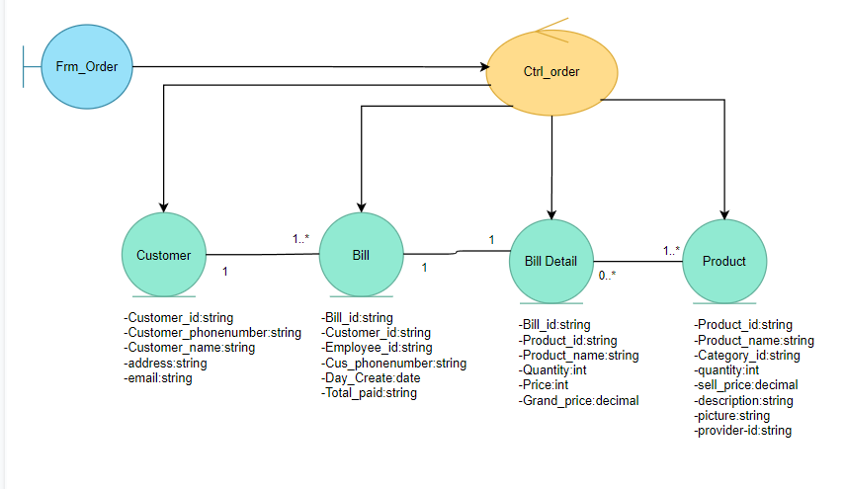

Hình 3.2.12:Biểu đồ VOPC Xem chi tiết sản phẩm

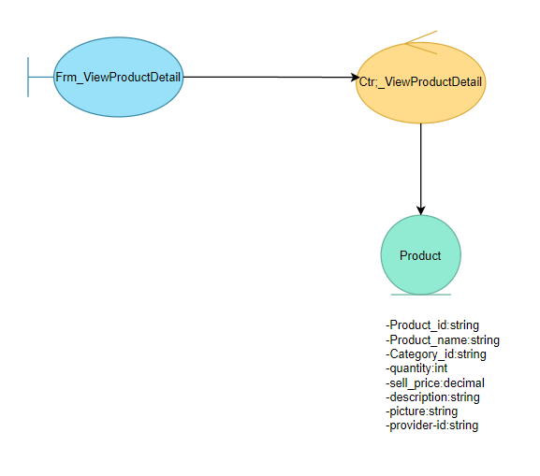

* + - 1. Biểu đồ tuần tự

Hình 3.2.13: Xem chi tiết sản phẩm

Hình 3.2.14: Đăng nhập

Hình 3.2.15: Đặt mua sản phẩm

Hình 3.2.16: Tìm kiếm sản phẩm

Hình 3.2.17: Thêm sản phẩm

Hình 3.2.18: Sửa sản phẩm

Hình 3.2.19: Xóa sản phẩm:

Hình 3.2.20: Thêm nhà cung cấp:

Hình 3.2.21: Sửa nhà cung cấp:

Bài 3.2.22: Xóa nhà cung cấp

* + - 1. Biểu đồ lớp chi tiết

Hình 3.2.23: VOPC Thêm sản phẩm

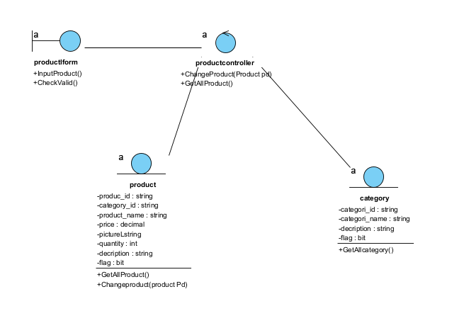

Hình 3.2.24: VOPC Sửa sản phẩm

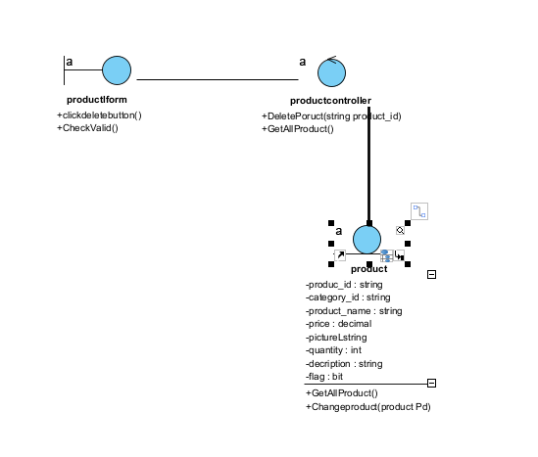

Hình 3.2.25: VOPC Xóa sản phẩm

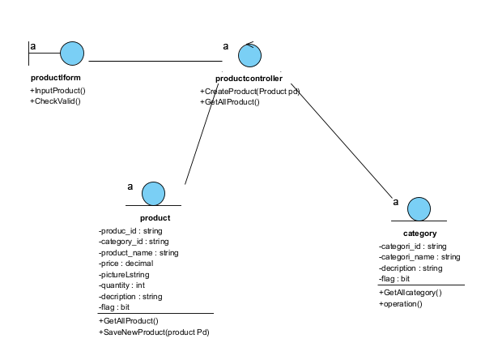

      Hình 3.2.26: VOPC thêm loại sản phẩm

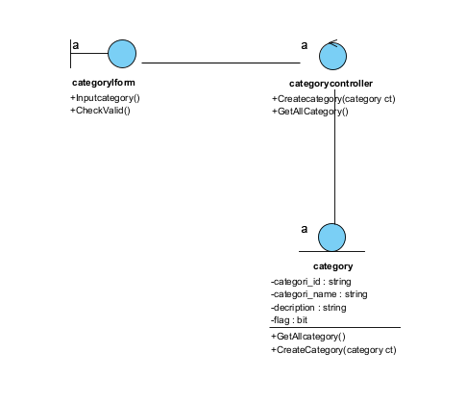

Hình 3.2.27: VOPC Sửa loại sản phẩm

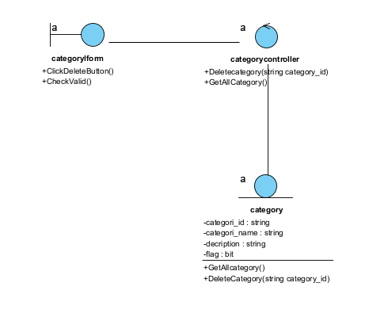

* + 1. Thiết kế giao diện

Hình 3.2.28: Trang chi tiết sản phẩm

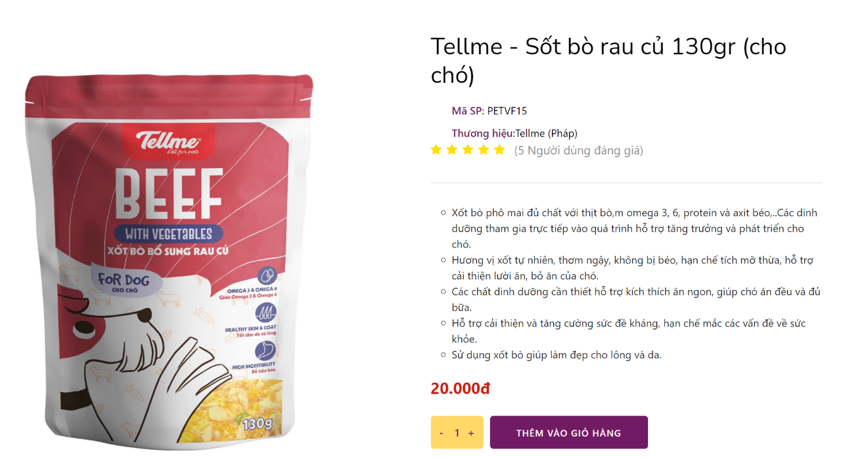

Hình 3.2.29: Trang danh sách sản phẩm

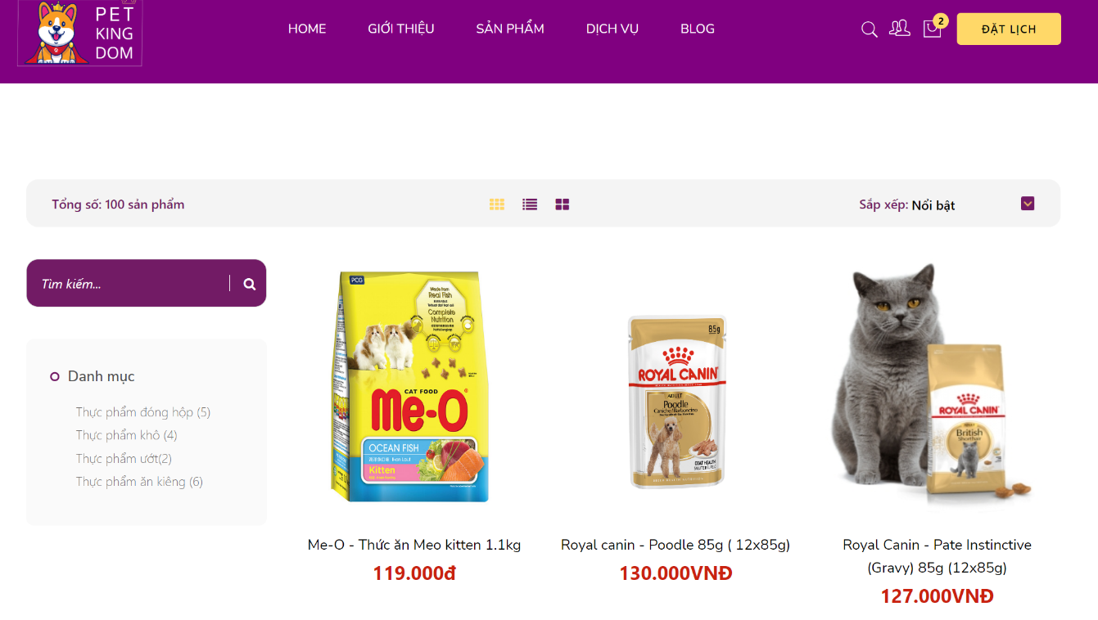

Hình 3.2.30: Trang chi tiết dịch vụ

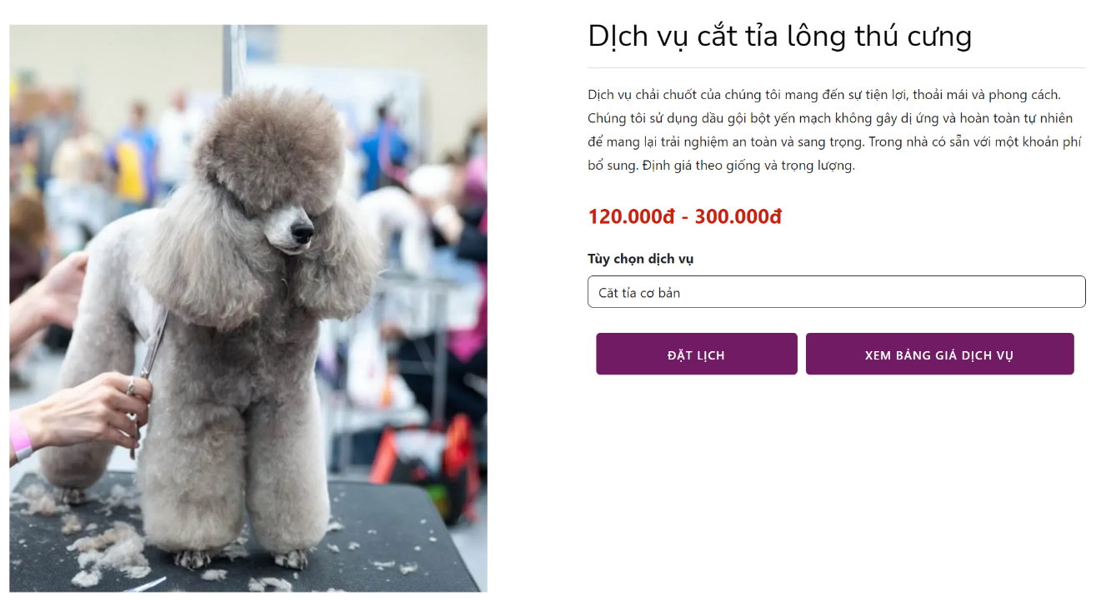

Hình 3.2.31: Quản lý dịch vụ

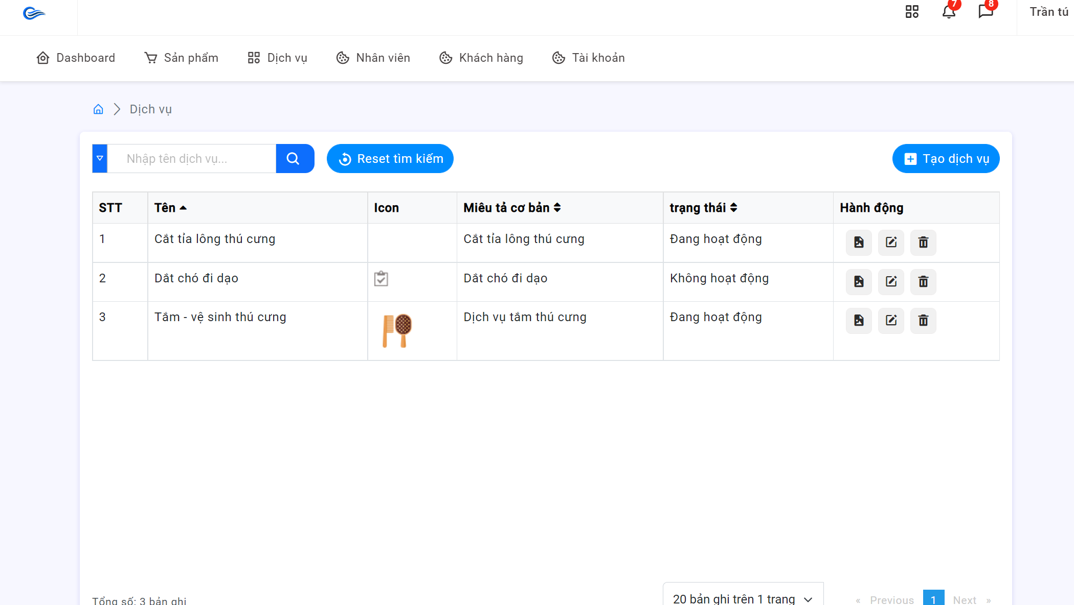

# TRIỂN KHAI WEBSITE

* 1. Triển khai các chức năng cho phân hệ người dùng
     1. Trang chủ (Ví dụ)

a) Phía font end

* Xây dựng bố cục trang Home bằng các thẻ HTML
* Trang chủ bố cục gồm 3 phần chính là: header, main content, footer
  + Header: sử dụng thẻ <header></header>
  + Main content: sử dụng thẻ <main id=”content”></main>
  + Footer: sử dụng thẻ <footer></footer>
* Kỹ thuật định dạng bằng CSS
* Sử dụng CSS kết hợp với Bootstrap.
* Sử dụng Javascript, Jquery, Angular để lập trình các chức năng
* Chức năng hiển thị, tìm kiếm, sắp xếp sản phẩm trang cửa hàng: Sử dụng Lazyload của PrimeNg. Tìm kiếm, sắp xếp phía front end gửi các parameter bằng API về phía backend để xử lý.

b) Phía backend

* Triển khai các lớp Models
  + Tạo các file model và migrate
  + Viết các thuộc tính của model ở file migrate
  + Chạy file migrate (php artisan migrate)
  + Cài đặt các thuộc tính và phương thức cho các model
* Triển khai lớp Controllers
  + Tạo các file controller
  + Cài đặt các kế thừa, thuộc tính và phương thức
* Triển khai các Route
  + Các Route trong một nhóm đối tượng sẽ được nhóm lại với nhau
  + Xác định rõ các phương thức: GET, POST, PUT, DELETE
  + Xác định các parameter của Route
  + Tên controller và phương thức trong Route phải chính xác.
    1. Trang đặt lịch

Hình 4.1.1: Trang đặt lịchẢnh có chứa văn bản

Mô tả được tạo tự động

* 1. Triển khai các chức năng cho phân hệ quản trị nội dung (nếu có)

Các trang quản trị đã thực hiện: Quản lý sản phẩm, Quản lý tin tức, Quản lý tài khoản, Quản lý nhân viên, Quản lý hóa đơn nhập, Quản lý hóa đơn xuất, Quản lý khách hàng

* 1. Kiểm thử và triển khai ứng dụng
     1. Kiểm thử
* Đăng nhập:

Bảng 4.3.1: Bảng test Đăng nhập

|  |  |  |  |  |
| --- | --- | --- | --- | --- |
| Input | Không tìm thấy tài khoản và mật khẩu trong csdl | Tìm thấy tài khoản và mật khẩu trong csdl | Tài khoản hoặc mật khẩu bỏ trống | Output |
| Nhập tài khoản và mật khẩu | Xảy ra |  |  | Sai tài khoản hoặc mật khẩu |
| Nhập tài khoản và mật khẩu |  | Xảy ra |  | Đăng nhập thành công |
| Nhập tài khoản và mật khẩu |  |  | Xảy ra | Vui lòng nhập lại ô bỏ trống. |

* Thêm sản phẩm:  
   Bảng 4.3.2: Bảng test thêm sản phẩm

|  |  |  |  |  |
| --- | --- | --- | --- | --- |
| Input | Đối tượng đã tồn tại | Đối tượng chưa tồn tại | Thông tin bắt buộc bỏ trống | Output |
| Nhập thông tin đối tượng | Xảy ra |  |  | Sản phẩm đã tồn tại |
| Nhập thông tin đối tượng |  | Xảy ra |  | Thêm sản phẩm thành công |
| Nhập thông tin đối tượng |  |  | Xảy ra | Các mục không được bỏ trống |

* Sửa sản phẩm:  
   Bảng 4.3.3: Bảng test sửa sản phẩm

|  |  |  |  |
| --- | --- | --- | --- |
| Input | Đối tượng đã tồn tại | Thông tin bắt buộc bỏ trống | Output |
| Nhập thông tin đối tượng | Xảy ra |  | Sửa thành công |
| Nhập thông tin đối tượng |  | Xảy ra | Các mục không được bỏ trống |

* + 1. Đóng gói ứng dụng
* Tải lên Github: https://github.com/anhtukc/PetKingdom
* Clone về máy server
  + 1. Triển khai ứng dụng
* Phần cứng tối thiểu: 1 vCPU, ram 1Gb, ổ cứng 10Gb, có kết nối Internet
* Phần mềm: Server Linux

# KẾT LUẬN

* Sau 16 tuần thực hiện bài tập lớn “Xây dựng website dịch vụ chăm sóc thú cưng PetKingdom”, em đã nhìn nhận được một vài điểm sau:
  + Điểm đã đạt được:
    - Tạo lập sử dụng tốt api,net core, angular
    - Tạo được tư duy giải quyết vấn đề
    - Nghiên cứu sâu hơn vào chủ đề Laptop
  + Điểm còn hạn chế:
    - Chưa có kế hoạch cụ thể rõ ràng, thường bị đến sát kỳ hạn mới hoàn thành công việc
    - Phần nghiên cứu còn thiếu: menu động, phân hệ người dùng, báo cáo thống kê.
    - Giao diện còn đơn điệu
  + Hướng giải quyết:
    - Tập làm quen với việc làm có kế hoạch
    - Nghiên cứu lại phân tích, tạo lập Web động
    - Tìm đọc blog thiết kế, tiến hành thiết kế theo hướng copy-cải tiến
* Qua bài tập lớn lần này, em nhận thấy bản thân mình còn nhiều thiếu sót và cần cố gắng hơn trên con đường trở thành lập trình viên.

TÀI LIỆU THAM KHẢO

x

|  |  |
| --- | --- |
| [1] | <https://angular.io/> Trang document của angular |
| [2] | <https://stackoverflow.com/> Tra cứu bug và phương pháp giải |